**A Mini Project Report**

**On**

# EVENT MANAGEMENT WEBSITE



**Submitted By**

**M.RAMYA** **Regd. Number: 23B91A61C3**

**K.DIGNYA Regd. Number: 23B91A6190**

**K .MADHAV Regd. Number: 23B91A6177**

**N.BHANU TEJA Regd. Number: 23B91A61C9**

**DEPARTMENT OF COMPUTER SCIENCE ENGINEERING**

**S. R. K. R ENGINEERING COLLEGE (A)**

**(Affiliated to JNTU, KAKINADA)**

**BHIMAVARAM-534204**

**(2024-2025)**

**DEPARTMENT OF COMPUTER SCIENCE AND ENGINEERING**

**S. R. K. R ENGINEERING COLLEGE BHIMAVARAM**



***CERTIFICATE***

This is to certify that this is a bonafide work on “ **EVENT MANAGEMENT WEBSITE** ” for and has been submitted by M.RAMYA (23B91A61C3) , K.DIGNYA (23B91A6190) , K.MADHAV (23B91A6177) , N.BHANUTEJA (23B91A61C9) as a **Web Application Development Using Full Stack** laboratory report, in partial fulfilment of the requirements for the award of the Degree of Bachelor of Technology in Computer Science

and Engineering, during the academic year 2024-2025. The candidate worked right under my Supervision and guidance.

**Lecturers In-Charge**

K .D.V.PAVAN KUMAR VARMA  **Head of the Department**

K V MOUNIKA Dr . RAMA KRISHNA RAJU

Assistant professor, Head of the Department,

Department of CSE, Department of CSE,

S.R.K.R. Engineering College, S.R.K.R. Engineering College, Bhimavaram. Bhimavaram.

**ACKNOWLEDGEMENT**

I take immense pleasure in thanking Dr. K.V Murali Krishna Raju, beloved principal of S.R.K.R Engineering College, Bhimavaram, and Dr. Bh.Rama Krishnam Raju, esteemed Head of the Department (C.S.E), for having permitted me to carry out this Web Application Development Using Full Stack mini project work.

I wish to express my deep sense of gratitude especially to my project Guide, Sri. KD V PAVAN KUMAR VARMA, Assistant Professor, for their guidance and useful suggestions, which helped me in completing the project work, on time.

Finally, yet importantly, I would like to express my heartful thanks to my beloved parents, faculty, my friends/classmates for their help, and my wishes for the successful completion of this project.

M.RAMYA (23B91A61C3)

K.DIGNYA ( 23B91A6190)

K.MADHAV (23B91A6177)

N.BHANU TEJA(23B91A61C7)

## TABLE OF CONTENTS

**S. No CONTENTS Page. No**

1. ABSTRACT 1
2. MODULES 2
3. SOFTWARE REQUIREMENTS 3
4. HARDWARE REQUIREMENTS 4
5. TECHNICAL STACK 5
6. SAMPLE CODE 5-61
7. SCREENSHOTS 61-82

## ABSTRACT

The College Event Management Website is a centralized platform designed to simplify and enhance the process of organizing and managing events within a college environment. It provides a structured system for event creation, registration, communication, and participant engagement. The platform allows organizers to efficiently manage event details, schedules, and updates, while participants can easily browse upcoming events, register, and receive timely notifications.

This system promotes better coordination between students and event coordinators by minimizing manual processes and enabling seamless communication. It supports various types of events such as cultural, technical, sports, and academic, offering features like event categorization.

By providing a unified interface for event-related activities, the College Event Management Website contributes to improved participation, transparency, and overall event quality across the campus.

## MODULES

* Home page
* Login page
* Sign-up page
* About page
* Events page
* Event details page
* Register event page
* Register confirmation page
* Contact page
* Admin login
* User login
* Logging out

## SOFTWARE REQUIREMENTS

1. Text Editor: Visual Studio Code, Notepad
2. Front End: HTML,CSS
3. Internet Browser: Google Chrome/Mozilla Firefox/Internet Browser

## HARDWARE REQUIREMENTS

1. Processor-Intel Core I5
2. RAM-8GB

## TECHNICAL STACK

## 1. HTML (HyperText Markup Language) HTML is used as the backbone of the website to structure the content and layout of the web pages. It defines the elements such as headings, buttons, forms, tables, and navigation menus, providing a semantic structure that enhances accessibility and SEO.

## 2. CSS (Cascading Style Sheets) CSS is responsible for the visual presentation of the website. It is used to design and style the layout, colors, fonts, spacing, and responsiveness of the web pages. CSS ensures the website is visually appealing and maintains a consistent look and feel across different devices and screen sizes.

## 3. JavaScript JavaScript adds interactivity and dynamic behavior to the website. It enables real-time updates, form validation, dynamic content loading, interactive UI elements (like modals and sliders), and enhances user experience without requiring full page reloads.

## SAMPLE CODE

1. **index.html:**

<!DOCTYPE html>

<html lang="en">

<head>

    <meta charset="UTF-8">

    <meta name="viewport" content="width=device-width, initial-scale=1.0">

    <title>College Events - Home</title>

    <link rel="stylesheet" href="assets/css/style.css">

    <link href="https://fonts.googleapis.com/css2?family=Montserrat:wght@400;500;600;700&display=swap" rel="stylesheet">

    <link rel="stylesheet" href="https://cdnjs.cloudflare.com/ajax/libs/font-awesome/6.0.0-beta3/css/all.min.css">

</head>

<body>

    <!-- Navigation -->

    <nav>

        <div class="logo">

            <a href="index.html">CollegeEvents</a>

        </div>

        <ul class="nav-links">

            <li><a href="index.html" class="active">Home</a></li>

            <li><a href="pages/about.html">About</a></li>

            <li><a href="pages/events.html">Events</a></li>

            <!-- <li><a href="pages/services.html">services</a></li> -->

            <li><a href="pages/contact.html">Contact</a></li>

            <li><a href="pages/login.html" class="login-btn">Login</a></li>

        </ul>

        <div class="burger">

            <i class="fas fa-bars"></i>

        </div>

    </nav>

    <!-- Hero Section -->

    <section class="hero">

        <div class="hero-content">

            <h1>College Event Hub</h1>

            <p>Discover, participate, and create memorable college experiences</p>

            <a href="events.html" class="btn">Explore Events</a>

        </div>

    </section>

    <!-- Featured Events -->

    <section class="featured-events">

        <h2>Upcoming Events</h2>

        <p class="subtitle">Check out these exciting events happening on campus this month</p>

        <div class="events-container">

            <!-- Event 1 -->

            <div class="event-card">

                <div class="event-image" style="background-image: url('images/crux.jpg')"></div>

                <div class="event-date">

                    <span class="day">4</span>

                    <span class="month">APRIL</span>

                </div>

                <div class="event-info">

                    <h3>CRUX-2k25</h3>

                    <p><i class="fas fa-map-marker-alt"></i> Departnment of ECE</p>

                    <p><i class="far fa-clock"></i> 9:30 AM - 5:00 PM</p>

                    <p class="event-desc">CRUX-2k25 is acatalyst for innovation,a melting pot of ideas,and a launcherpad for future tech leaders</p>

                    <!-- <a href="#" class="btn-small">Details</a> -->

                </div>

            </div>

              <!-- Event 2 --><div class="event-card">

                <div class="event-image" style="background-image: url('images/python\ workshop.jpg')"></div>

                <div class="event-date">

                    <span class="day">08</span>

                    <span class="month">APRIL</span>

                </div>

                <div class="event-info">

                    <h3>PYTHON WORKSHOP</h3>

                    <p><i class="fas fa-map-marker-alt"></i> SRKREC</p>

                    <p><i class="far fa-clock"></i> 9:30 AM - 4:30PM</p>

                    <p class="event-desc">Srkr coding club is organizing a python one-day work shop exclusively for 1st and 2nd-year coding club affiliates</p>

                    <!-- <a href="#" class="btn-small">Details</a> -->

                </div>

            </div>

            <!-- Event 2--><div class="event-card">

                <div class="event-image" style="background-image: url('images/ann.jpg')"></div>

                <div class="event-date">

                    <span class="day">10</span>

                    <span class="month">MAR</span>

                </div>

                <div class="event-info">

                    <h3>FLASH MOB</h3>

                    <p><i class="fas fa-map-marker-alt"></i> Basket Ball court</p>

                    <p><i class="far fa-clock"></i> 3:00 AM - 5:00 PM</p>

                    <p class="event-desc">Calling all the dancers and enthusiasts! we're bringing back the Flashmob and this time you can be a part of it!</p>

                </div>

            </div>

            <!-- Event 3 -->

            <div class="event-card">

                <div class="event-image" style="background-image: url('images/WhatsApp\ Image\ 2025-02-19\ at\ 12.52.35_5b9b076b.jpg')"></div>

                <div class="event-date">

                    <span class="day">21,22</span>

                    <span class="month">FEB</span>

                </div>

                <div class="event-info">

                    <h3>Nipuna-25</h3>

                    <p><i class="fas fa-map-marker-alt"></i> SRKREC</p>

                    <p><i class="far fa-clock"></i> 9:00 AM - 4:30PM</p>

                    <p class="event-desc">We invite you to embark on this quest to test your skills,ignite creativity and uncover mysteries.</p>

                </div>

            </div>

            <!-- Event 5 -->

            <div class="event-card">

                <div class="event-image" style="background-image: url('images/prajwalan.jpg')"></div>

                <div class="event-date">

                    <span class="day">17,18</span>

                    <span class="month">Feb</span>

                </div>

                <div class="event-info">

                    <h3>prajwalan 2k25</h3>

                    <p><i class="fas fa-map-marker-alt"></i> cse Auditorium</p>

                    <p><i class="far fa-clock"></i> 10:00 AM - 10:00 AM</p>

                    <p class="event-desc">National Level 24-Hackathon organized By Ace</p>

                </div>

            </div>

            <!-- Event 6 -->

            <div class="event-card">

                <div class="event-image" style="background-image: url('images/ace.jpg')"></div>

                <div class="event-date">

                    <span class="day">15</span>

                    <span class="month">FEB</span>

                </div>

                <div class="event-info">

                    <h3>SPURTHI'25</h3>

                    <p><i class="fas fa-map-marker-alt"></i> SPURTHI'25</p>

                    <p><i class="far fa-clock"></i> 11:00 AM - 3:00 PM</p>

                    <p class="event-desc">The cse departnment proudly presents SPURTHI 2k25,a National-level Technical symposium.<p>

                    <!-- <a href="#" class="btn-small">Details</a> -->

                </div>

            </div>

        </div>

        <div class="view-all">

            <a href="events.html" class="btn">View All Events</a>

        </div>

    </section>

    <!-- About Preview -->

    <section class="about-preview">

        <div class="about-content">

            <h2>About Our Platform</h2>

            <p>We connect students with the best college events, from academic seminars to social gatherings and everything in between. Our mission is to enhance campus life by making event discovery and participation seamless.</p>

            <a href="about.html" class="btn">Learn More</a>

        </div>

    </section>

<!-- Footer -->

<footer>

    <div class="footer-content">

        <div class="footer-section">

            <h3>CollegeEvents</h3>

            <p>Your one-stop platform for all college events and activities.</p>

            <div class="social-icons">

                <a href="#"><i class="fab fa-facebook-f"></i></a>

                <a href="#"><i class="fab fa-twitter"></i></a>

                <a href="#"><i class="fab fa-instagram"></i></a>

                <a href="#"><i class="fab fa-linkedin-in"></i></a>

            </div>

        </div>

        <div class="footer-section">

            <h3>Quick Links</h3>

            <ul>

                <li><a href="index.html">Home</a></li>

                <li><a href="pages/events.html">Events</a></li>

                <li><a href="pages/about.html">About</a></li>

                <li><a href="pages/contact.html">Contact</a></li>

                <li><a href="pages/login.html">Login</a></li>

            </ul>

        </div>

        <div class="footer-section">

            <h3>Contact Us</h3>

            <p><i class="fas fa-map-marker-alt"></i>SRKR Engineering College, Chinnamiram, Bhimavaram, Chinamiram Rural, Andhra Pradesh 534204, India</p>

            <p><i class="fas fa-phone"></i>6301726462</p>

            <p><i class="fas fa-envelope"></i> srkrec@collegeevents.com</p>

        </div>

    </div>

    <div class="footer-bottom">

        <p>&copy; 2025 CollegeEvents. All rights reserved.</p>

    </div>

</footer>

1. **Signup.html:**

<!DOCTYPE html>

<html lang="en">

<head>

    <meta charset="UTF-8">

    <meta name="viewport" content="width=device-width, initial-scale=1.0">

    <title>College Events - Sign Up</title>

    <link rel="stylesheet" href="../assets/css/style.css">

    <link href="https://fonts.googleapis.com/css2?family=Montserrat:wght@400;500;600;700&display=swap" rel="stylesheet">

    <link rel="stylesheet" href="https://cdnjs.cloudflare.com/ajax/libs/font-awesome/6.0.0-beta3/css/all.min.css">

    <style>

        /* Signup Hero Banner Styles */

        .signup-hero {

            position: relative;

            background: linear-gradient(rgba(0, 0, 0, 0.6), rgba(0, 0, 0, 0.6)), url('https://images.unsplash.com/photo-1531058020387-3be344556be6?ixlib=rb-1.2.1&auto=format&fit=crop&w=1950&q=80');

            background-size: cover;

            background-position: center;

            height: 300px;

            display: flex;

            align-items: center;

            justify-content: center;

            color: white;

            text-align: center;

            overflow: hidden;

            margin-top: 70px;

        }

        .signup-hero-content {

            position: relative;

            z-index: 2;

            max-width: 800px;

            padding: 0 20px;

        }

        .signup-hero h1 {

            font-size: 48px;

            font-weight: 700;

            margin-bottom: 20px;

            text-shadow: 2px 2px 4px rgba(0, 0, 0, 0.5);

        }

        /* Signup Container Styles */

        .signup-container {

            max-width: 1200px;

            margin: 60px auto;

            padding: 0 20px;

            display: flex;

            justify-content: center;

        }

        .signup-box {

            background: var(--white);

            padding: 40px;

            border-radius: 8px;

            box-shadow: 0 5px 15px rgba(0, 0, 0, 0.05);

            width: 100%;

            max-width: 500px;

        }

        .form-group {

            margin-bottom: 25px;

        }

        .form-group label {

            display: block;

            margin-bottom: 8px;

            font-weight: 600;

            font-size: 0.9rem;

            color: var(--text-dark);

        }

        .form-group input,

        .form-group select {

            width: 100%;

            padding: 12px 15px;

            border: 1px solid var(--border-color);

            border-radius: 4px;

            font-size: 1rem;

            transition: border 0.3s ease;

        }

        .form-group input:focus,

        .form-group select:focus {

            outline: none;

            border-color: var(--primary-blue);

            box-shadow: 0 0 0 2px var(--light-blue);

        }

        .form-row {

            display: flex;

            gap: 20px;

        }

        .form-row .form-group {

            flex: 1;

        }

        .submit-btn {

            width: 100%;

            padding: 14px;

            background-color: var(--primary-blue);

            color: var(--white);

            border: none;

            border-radius: 4px;

            font-size: 1rem;

            font-weight: 600;

            cursor: pointer;

            transition: background-color 0.3s ease;

            text-transform: uppercase;

            letter-spacing: 1px;

        }

        .submit-btn:hover {

            background-color: var(--dark-blue);

        }

        .login-link {

            text-align: center;

            margin-top: 20px;

            font-size: 0.9rem;

            color: var(--text-light);

        }

        .login-link a {

            color: var(--primary-blue);

            text-decoration: none;

            font-weight: 600;

            transition: color 0.3s;

        }

        .login-link a:hover {

            text-decoration: underline;

        }

        /* Responsive Styles */

        @media (max-width: 768px) {

            .signup-hero h1 {

                font-size: 36px;

            }

            .signup-box {

                padding: 30px 20px;

            }

            .form-row {

                flex-direction: column;

                gap: 0;

            }

        }

    </style>

</head>

<body>

    <!-- Navigation -->

    <nav>

        <div class="logo">

            <a href="../index.html">CollegeEvents</a>

        </div>

        <ul class="nav-links">

            <li><a href="../index.html">Home</a></li>

            <li><a href="about.html">About</a></li>

            <li><a href="events.html">Events</a></li>

            <li><a href="contact.html">Contact</a></li>

            <li><a href="login.html" class="login-btn">Login</a></li>

        </ul>

        <div class="burger">

            <i class="fas fa-bars"></i>

        </div>

    </nav>

    <!-- Signup Hero Banner -->

    <section class="signup-hero">

        <div class="signup-hero-content">

            <h1>Create Your Account</h1>

        </div>

    </section>

    <!-- Signup Container -->

    <section class="signup-container">

        <div class="signup-box">

            <form class="signup-form" id="signupForm">

                <div class="form-row">

                    <div class="form-group">

                        <label for="firstName">First Name</label>

                        <input type="text" id="firstName" name="firstName" placeholder="Enter your first name" required>

                    </div>

                    <div class="form-group">

                        <label for="lastName">Last Name</label>

                        <input type="text" id="lastName" name="lastName" placeholder="Enter your last name" required>

                    </div>

                </div>

                <div class="form-group">

                    <label for="email">Email Address</label>

                    <input type="email" id="email" name="email" placeholder="Enter your email" required>

                </div>

                <div class="form-group">

                    <label for="collegeId">College ID</label>

                    <input type="text" id="collegeId" name="collegeId" placeholder="Enter your college ID" required>

                </div>

                <div class="form-row">

                    <div class="form-group">

                        <label for="department">Department</label>

                        <select id="department" name="department" required>

                            <option value="">Select Department</option>

                            <option value="CSE">Computer Science</option>

                            <option value="ECE">Electronics</option>

                            <option value="EEE">Electrical</option>

                            <option value="MECH">Mechanical</option>

                            <option value="CIVIL">Civil</option>

                            <option value="OTHER">Other</option>

                        </select>

                    </div>

                    <div class="form-group">

                        <label for="year">Year of Study</label>

                        <select id="year" name="year" required>

                            <option value="">Select Year</option>

                            <option value="1">1st Year</option>

                            <option value="2">2nd Year</option>

                            <option value="3">3rd Year</option>

                            <option value="4">4th Year</option>

                        </select>

                    </div>

                </div>

                <div class="form-row">

                    <div class="form-group">

                        <label for="password">Password</label>

                        <input type="password" id="password" name="password" placeholder="Create a password" required>

                    </div>

                    <div class="form-group">

                        <label for="confirmPassword">Confirm Password</label>

                        <input type="password" id="confirmPassword" name="confirmPassword" placeholder="Confirm your password" required>

                    </div>

                </div>

                <button type="submit" class="submit-btn">Create Account</button>

                <div class="login-link">

                    Already have an account? <a href="login.html">Log in</a>

                </div>

            </form>

        </div>

    </section>

    <!-- Footer -->

    <footer>

        <div class="footer-content">

            <div class="footer-section">

                <h3>CollegeEvents</h3>

                <p>Your one-stop platform for all college events and activities.</p>

                <div class="social-icons">

                    <a href="#"><i class="fab fa-facebook-f"></i></a>

                    <a href="#"><i class="fab fa-twitter"></i></a>

                    <a href="#"><i class="fab fa-instagram"></i></a>

                    <a href="#"><i class="fab fa-linkedin-in"></i></a>

                </div>

            </div>

            <div class="footer-section">

                <h3>Quick Links</h3>

                <ul>

                    <li><a href="../index.html">Home</a></li>

                    <li><a href="events.html">Events</a></li>

                    <li><a href="about.html">About</a></li>

                    <li><a href="contact.html">Contact</a></li>

                    <li><a href="login.html">Login</a></li>

                </ul>

            </div>

            <div class="footer-section">

                <h3>Contact Us</h3>

                <li><i class="fas fa-map-marker-alt"></i> SRKR Engineering College, Chinnamiram, Bhimavaram, Chinamiram Rural, Andhra Pradesh 534204, India</li>

                <p><i class="fas fa-phone"></i>6301726462</p>

                <p><i class="fas fa-envelope"></i> srkrec@collegeevents.com</p>

            </div>

        </div>

        <div class="footer-bottom">

            <p>&copy; 2025 CollegeEvents. All rights reserved.</p>

        </div>

    </footer>

    <script>

        document.addEventListener('DOMContentLoaded', function() {

            // Mobile menu toggle

            const burger = document.querySelector('.burger');

            const navLinks = document.querySelector('.nav-links');

            burger.addEventListener('click', function() {

                navLinks.classList.toggle('nav-active');

            });

            // Form submission

            document.getElementById('signupForm').addEventListener('submit', function(e) {

                e.preventDefault();

                // Get form values

                const firstName = document.getElementById('firstName').value;

                const lastName = document.getElementById('lastName').value;

                const email = document.getElementById('email').value;

                const collegeId = document.getElementById('collegeId').value;

                const department = document.getElementById('department').value;

                const year = document.getElementById('year').value;

                const password = document.getElementById('password').value;

                const confirmPassword = document.getElementById('confirmPassword').value;

                // Simple validation

                if (password !== confirmPassword) {

                    alert('Passwords do not match!');

                    return;

                }

                if (password.length < 8) {

                    alert('Password must be at least 8 characters long!');

                    return;

                }

                // In a real application, you would send this data to your server

                console.log('Signup form submitted:', {

                    firstName,

                    lastName,

                    email,

                    collegeId,

                    department,

                    year,

                    password

                });

                // Redirect to verification or dashboard page

                alert('Account created successfully! Redirecting to login...');

                window.location.href = 'login.html';

            });

        });

    </script>

</body>

</html>

**3. login.html:**

<!DOCTYPE html>

<html lang="en">

<head>

    <meta charset="UTF-8">

    <meta name="viewport" content="width=device-width, initial-scale=1.0">

    <title>College Events - Login</title>

    <link rel="stylesheet" href="../assets/css/style.css">

    <link href="https://fonts.googleapis.com/css2?family=Montserrat:wght@400;500;600;700&display=swap" rel="stylesheet">

    <link rel="stylesheet" href="https://cdnjs.cloudflare.com/ajax/libs/font-awesome/6.0.0-beta3/css/all.min.css">

    <style>

        /* Login Hero Banner Styles */

        .login-hero {

            position: relative;

            background: linear-gradient(rgba(0, 0, 0, 0.6), rgba(0, 0, 0, 0.6)), url('https://images.unsplash.com/photo-1531058020387-3be344556be6?ixlib=rb-1.2.1&auto=format&fit=crop&w=1950&q=80');

            background-size: cover;

            background-position: center;

            height: 300px;

            display: flex;

            align-items: center;

            justify-content: center;

            color: white;

            text-align: center;

            overflow: hidden;

            margin-top: 70px;

        }

        .login-hero-content {

            position: relative;

            z-index: 2;

            max-width: 800px;

            padding: 0 20px;

        }

        .login-hero h1 {

            font-size: 48px;

            font-weight: 700;

            margin-bottom: 20px;

            text-shadow: 2px 2px 4px rgba(0, 0, 0, 0.5);

        }

        /* Login Container Styles */

        .login-container {

            max-width: 1200px;

            margin: 60px auto;

            padding: 0 20px;

            display: flex;

            justify-content: center;

        }

        .login-box {

            background: var(--white);

            padding: 40px;

            border-radius: 8px;

            box-shadow: 0 5px 15px rgba(0, 0, 0, 0.05);

            width: 100%;

            max-width: 500px;

        }

        .login-tabs {

            display: flex;

            margin-bottom: 30px;

            border-bottom: 1px solid var(--border-color);

        }

        .login-tab {

            padding: 15px 30px;

            cursor: pointer;

            font-weight: 600;

            color: var(--text-light);

            position: relative;

            transition: all 0.3s ease;

        }

        .login-tab.active {

            color: var(--primary-blue);

        }

        .login-tab.active::after {

            content: '';

            position: absolute;

            bottom: -1px;

            left: 0;

            width: 100%;

            height: 2px;

            background-color: var(--primary-blue);

        }

        .form-group {

            margin-bottom: 25px;

        }

        .form-group label {

            display: block;

            margin-bottom: 8px;

            font-weight: 600;

            font-size: 0.9rem;

            color: var(--text-dark);

        }

        .form-group input {

            width: 100%;

            padding: 12px 15px;

            border: 1px solid var(--border-color);

            border-radius: 4px;

            font-size: 1rem;

            transition: border 0.3s ease;

        }

        .form-group input:focus {

            outline: none;

            border-color: var(--primary-blue);

            box-shadow: 0 0 0 2px var(--light-blue);

        }

        .remember-forgot {

            display: flex;

            justify-content: space-between;

            align-items: center;

            margin-bottom: 25px;

            font-size: 0.9rem;

        }

        .remember-me {

            display: flex;

            align-items: center;

        }

        .remember-me input {

            margin-right: 8px;

            accent-color: var(--primary-blue);

        }

        .forgot-password a {

            color: var(--primary-blue);

            text-decoration: none;

            transition: color 0.3s;

        }

        .forgot-password a:hover {

            text-decoration: underline;

        }

        .submit-btn {

            width: 100%;

            padding: 14px;

            background-color: var(--primary-blue);

            color: var(--white);

            border: none;

            border-radius: 4px;

            font-size: 1rem;

            font-weight: 600;

            cursor: pointer;

            transition: background-color 0.3s ease;

            text-transform: uppercase;

            letter-spacing: 1px;

        }

        .submit-btn:hover {

            background-color: var(--dark-blue);

        }

        .signup-link {

            text-align: center;

            margin-top: 20px;

            font-size: 0.9rem;

            color: var(--text-light);

        }

        .signup-link a {

            color: var(--primary-blue);

            text-decoration: none;

            font-weight: 600;

            transition: color 0.3s;

        }

        .signup-link a:hover {

            text-decoration: underline;

        }

        /* Responsive Styles for Login Components */

        @media (max-width: 768px) {

            .login-hero h1 {

                font-size: 36px;

            }

            .login-box {

                padding: 30px 20px;

            }

        }

    </style>

</head>

<body>

    <!-- Navigation -->

    <nav>

        <div class="logo">

            <a href="../index.html">CollegeEvents</a>

        </div>

        <ul class="nav-links">

            <li><a href="../index.html">Home</a></li>

            <li><a href="about.html">About</a></li>

            <li><a href="events.html">Events</a></li>

            <li><a href="contact.html">Contact</a></li>

            <li><a href="login.html" class="login-btn active">Login</a></li>

        </ul>

        <div class="burger">

            <i class="fas fa-bars"></i>

        </div>

    </nav>

    <!-- Login Hero Banner -->

    <section class="login-hero">

        <div class="login-hero-content">

            <h1>Login to Your Account</h1>

        </div>

    </section>

    <!-- Login Container -->

    <section class="login-container">

        <div class="login-box">

            <div class="login-tabs">

                <div class="login-tab active" id="user-tab">User Login</div>

                <div class="login-tab" id="admin-tab">Admin Login</div>

            </div>

            <form class="login-form" id="loginForm">

                <div class="form-group">

                    <label for="email">Email Address</label>

                    <input type="email" id="email" name="email" placeholder="Enter your email" required>

                </div>

                <div class="form-group">

                    <label for="password">Password</label>

                    <input type="password" id="password" name="password" placeholder="Enter your password" required>

                </div>

                <div class="remember-forgot">

                    <div class="remember-me">

                        <input type="checkbox" id="remember" name="remember">

                        <label for="remember">Remember me</label>

                    </div>

                    <div class="forgot-password">

                        <a href="#">Forgot password?</a>

                    </div>

                </div>

                <button type="submit" class="submit-btn" id="loginButton">Login</button>

                <div class="signup-link">

                    Don't have an account? <a href="../pages/signup.html">Sign up</a>

                </div>

            </form>

        </div>

    </section>

    <!-- Footer -->

    <footer>

        <div class="footer-content">

            <div class="footer-section">

                <h3>CollegeEvents</h3>

                <p>Your one-stop platform for all college events and activities.</p>

                <div class="social-icons">

                    <a href="#"><i class="fab fa-facebook-f"></i></a>

                    <a href="#"><i class="fab fa-twitter"></i></a>

                    <a href="#"><i class="fab fa-instagram"></i></a>

                    <a href="#"><i class="fab fa-linkedin-in"></i></a>

                </div>

            </div>

            <div class="footer-section">

                <h3>Quick Links</h3>

                <ul>

                    <li><a href="index.html">Home</a></li>

                    <li><a href="events.html">Events</a></li>

                    <li><a href="about.html">About</a></li>

                    <li><a href="contact.html">Contact</a></li>

                    <li><a href="login.html">Login</a></li>

                </ul>

            </div>

            <div class="footer-section">

                <h3>Contact Us</h3>

                <li><i class="fas fa-map-marker-alt"></i> SRKR Engineering College, Chinnamiram, Bhimavaram, Chinamiram Rural, Andhra Pradesh 534204, India</li>

                <p><i class="fas fa-phone"></i>6301726462</p>

                <p><i class="fas fa-envelope"></i> srkrec@collegeevents.com</p>

            </div>

        </div>

        <div class="footer-bottom">

            <p>&copy; 2025 CollegeEvents. All rights reserved.</p>

        </div>

    </footer>

    <script>

        document.addEventListener('DOMContentLoaded', function() {

            // Mobile menu toggle

            const burger = document.querySelector('.burger');

            const navLinks = document.querySelector('.nav-links');

            burger.addEventListener('click', function() {

                navLinks.classList.toggle('nav-active');

            });

            // Login tabs functionality

            const userTab = document.getElementById('user-tab');

            const adminTab = document.getElementById('admin-tab');

            const loginForm = document.getElementById('loginForm');

            const loginButton = document.getElementById('loginButton');

            let currentLoginType = 'user';

            // Tab switching

            userTab.addEventListener('click', function() {

                userTab.classList.add('active');

                adminTab.classList.remove('active');

                currentLoginType = 'user';

                loginButton.textContent = 'User Login';

            });

            adminTab.addEventListener('click', function() {

                adminTab.classList.add('active');

                userTab.classList.remove('active');

                currentLoginType = 'admin';

                loginButton.textContent = 'Admin Login';

            });

            // Form submission

            loginForm.addEventListener('submit', function(e) {

                e.preventDefault();

                const email = document.getElementById('email').value;

                const password = document.getElementById('password').value;

                if (!email || !password) {

                    alert('Please fill in all fields');

                    return;

                }

                // Simple validation (in a real app, you would verify credentials with a server)

                if (currentLoginType === 'admin') {

                    // Check for admin credentials (demo purposes only)

                    if (email === 'admin@example.com' && password === 'admin123') {

                        window.location.href = 'admindashboard.html';

                    } else {

                        alert('Invalid admin credentials. Try admin@example.com / admin123');

                    }

                } else {

                    // Check for user credentials (demo purposes only)

                    if (email === 'user@example.com' && password === 'user123') {

                        window.location.href = 'userdashboard.html';

                    } else {

                        alert('Invalid user credentials. Try user@example.com / user123');

                    }

                }

            });

            // Demo credentials for testing

            // You can remove these in production

            document.getElementById('email').value = 'user@example.com';

            document.getElementById('password').value = 'user123';

        });

    </script>

</body>

</html>

**4.events.html:**

<!DOCTYPE html>

<html lang="en">

<head>

    <meta charset="UTF-8">

    <meta name="viewport" content="width=device-width, initial-scale=1.0">

    <title>Events - College Events</title>

    <link rel="stylesheet" href="../assets/css/events.css">

    <link href="https://fonts.googleapis.com/css2?family=Montserrat:wght@400;500;600;700&display=swap" rel="stylesheet">

    <link rel="stylesheet" href="https://cdnjs.cloudflare.com/ajax/libs/font-awesome/6.0.0-beta3/css/all.min.css">

</head>

<body>

    <!-- Navigation -->

    <nav>

        <div class="logo">

            <a href="../index.html">CollegeEvents</a>

        </div>

        <ul class="nav-links">

            <li><a href="../index.html">Home</a></li>

            <li><a href="about.html">About</a></li>

            <li><a href="events.html" class="active">Events</a></li>

            <li><a href="contact.html">Contact</a></li>

            <li><a href="login.html" class="login-btn">Login</a></li>

        </ul>

        <div class="burger">

            <i class="fas fa-bars"></i>

        </div>

    </nav>

    <!-- Events Hero Section -->

    <section class="page-hero" style="background-image: linear-gradient(rgba(0,0,0,0.6), rgba(0,0,0,0.6)), url('https://images.unsplash.com/photo-1492684223066-81342ee5ff30');">

        <div class="hero-content">

            <h1>Upcoming College Events</h1>

            <p>Discover and attend the most exciting events happening on campus</p>

        </div>

    </section>

    <!-- Events Filter -->

    <section class="events-filter">

        <div class="container">

            <div class="filter-options">

                <div class="filter-group">

                    <label for="event-category">Category</label>

                    <select id="event-category">

                        <option value="all">All Categories</option>

                        <option value="academic">Academic</option>

                        <option value="cultural">Cultural</option>

                        <option value="sports">Sports</option>

                        <option value="career">Career</option>

                        <option value="social">Social</option>

                    </select>

                </div>

                <div class="filter-group">

                    <label for="event-date">Date</label>

                    <select id="event-date">

                        <option value="all">All Dates</option>

                        <option value="today">Today</option>

                        <option value="tomorrow">Tomorrow</option>

                        <option value="this-week">This Week</option>

                        <option value="this-month">This Month</option>

                    </select>

                </div>

                <div class="filter-group">

                    <label for="event-location">Location</label>

                    <select id="event-location">

                        <option value="all">All Locations</option>

                        <option value="campus-center">Campus Center</option>

                        <option value="student-union">Student Union</option>

                        <option value="sports-complex">Sports Complex</option>

                        <option value="main-auditorium">Main Auditorium</option>

                    </select>

                </div>

                <div class="filter-group">

                    <button id="filter-button" class="filter-btn">Apply Filters</button>

                </div>

            </div>

            <div class="search-box">

                <input type="text" placeholder="Search events...">

                <button><i class="fas fa-search"></i></button>

            </div>

        </div>

    </section>

    <!-- Events List -->

    <section class="events-list">

        <div class="container">

            <!-- Event 1 -->

            <div class="event-card">

                <div class="event-image">

                    <img src="../images/crux.jpg" alt="CRUX-2k25">

                    <div class="event-date">

                        <span class="day">4</span>

                        <span class="month">APR</span>

                    </div>

                </div>

                <div class="event-details">

                    <div class="event-category">

                        <span class="badge academic">Academic</span>

                    </div>

                    <h3><a href="my-events.html">CRUX-2k25</a></h3>

                    <div class="event-meta">

                        <span><i class="fas fa-clock"></i> 9:30 AM - 5:00 PM</span>

                        <span><i class="fas fa-map-marker-alt"></i> Department of ECE</span>

                    </div>

                    <p>CRUX-2k25 is a catalyst for innovation, a melting pot of ideas, and a launchpad for future tech leaders.</p>

                    <div class="event-actions">

                        <a href="event-details.html" class="btn-details">View Details</a>

                        <a href="register.html" class="btn-register">Register</a>

                    </div>

                </div>

            </div>

            <!-- Event 2 -->

            <div class="event-card">

                <div class="event-image">

                    <img src="../images/python workshop.jpg" alt="Python Workshop">

                    <div class="event-date">

                        <span class="day">8</span>

                        <span class="month">APR</span>

                    </div>

                </div>

                <div class="event-details">

                    <div class="event-category">

                        <span class="badge academic">Workshop</span>

                    </div>

                    <h3><a href="event-details.html">PYTHON WORKSHOP</a></h3>

                    <div class="event-meta">

                        <span><i class="fas fa-clock"></i> 9:30 AM - 4:30 PM</span>

                        <span><i class="fas fa-map-marker-alt"></i> SRKREC</span>

                    </div>

                    <p>SRKR coding club is organizing a python one-day workshop exclusively for 1st and 2nd-year coding club affiliates.</p>

                    <div class="event-actions">

                        <a href="event-details.html" class="btn-details">View Details</a>

                        <a href="register.html" class="btn-register">Register</a>

                    </div>

                </div>

            </div>

            <!-- Event 3 -->

            <div class="event-card">

                <div class="event-image">

                    <img src="../images/ann.jpg" alt="Flash Mob">

                    <div class="event-date">

                        <span class="day">10</span>

                        <span class="month">MAR</span>

                    </div>

                </div>

                <div class="event-details">

                    <div class="event-category">

                        <span class="badge cultural">Cultural</span>

                    </div>

                    <h3><a href="event-details.html">FLASH MOB</a></h3>

                    <div class="event-meta">

                        <span><i class="fas fa-clock"></i> 3:00 PM - 5:00 PM</span>

                        <span><i class="fas fa-map-marker-alt"></i> Basket Ball Court</span>

                    </div>

                    <p>Calling all the dancers and enthusiasts! We're bringing back the Flashmob and this time you can be a part of it!</p>

                    <div class="event-actions">

                        <a href="event-details.html" class="btn-details">View Details</a>

                        <a href="register.html" class="btn-register">Register</a>

                    </div>

                </div>

            </div>

            <!-- Event 4 -->

            <div class="event-card">

                <div class="event-image">

                    <img src="../images/WhatsApp Image 2025-02-19 at 12.52.35_5b9b076b.jpg" alt="Nipuna-25">

                    <div class="event-date">

                        <span class="day">21-22</span>

                        <span class="month">FEB</span>

                    </div>

                </div>

                <div class="event-details">

                    <div class="event-category">

                        <span class="badge academic">Technical</span>

                    </div>

                    <h3><a href="event-details.html">Nipuna-25</a></h3>

                    <div class="event-meta">

                        <span><i class="fas fa-clock"></i> 9:00 AM - 4:30 PM</span>

                        <span><i class="fas fa-map-marker-alt"></i> SRKREC</span>

                    </div>

                    <p>We invite you to embark on this quest to test your skills, ignite creativity and uncover mysteries.</p>

                    <div class="event-actions">

                        <a href="event-details.html" class="btn-details">View Details</a>

                        <a href="register.html" class="btn-register">Register</a>

                    </div>

                </div>

            </div>

            <!-- Event 5 -->

            <div class="event-card">

                <div class="event-image">

                    <img src="../images/prajwalan.jpg" alt="Prajwalan 2k25">

                    <div class="event-date">

                        <span class="day">17-18</span>

                        <span class="month">FEB</span>

                    </div>

                </div>

                <div class="event-details">

                    <div class="event-category">

                        <span class="badge academic">Hackathon</span>

                    </div>

                    <h3><a href="event-details.html">Prajwalan 2k25</a></h3>

                    <div class="event-meta">

                        <span><i class="fas fa-clock"></i> 10:00 AM - 10:00 AM</span>

                        <span><i class="fas fa-map-marker-alt"></i> CSE Auditorium</span>

                    </div>

                    <p>National Level 24-Hour Hackathon organized By ACE.</p>

                    <div class="event-actions">

                        <a href="event-details.html" class="btn-details">View Details</a>

                        <a href="register.html" class="btn-register">Register</a>

                    </div>

                </div>

            </div>

            <!-- Event 6 -->

            <div class="event-card">

                <div class="event-image">

                    <img src="../images/ace.jpg" alt="SPURTHI'25">

                    <div class="event-date">

                        <span class="day">15</span>

                        <span class="month">FEB</span>

                    </div>

                </div>

                <div class="event-details">

                    <div class="event-category">

                        <span class="badge academic">Symposium</span>

                    </div>

                    <h3><a href="event-details.html">SPURTHI'25</a></h3>

                    <div class="event-meta">

                        <span><i class="fas fa-clock"></i> 11:00 AM - 3:00 PM</span>

                        <span><i class="fas fa-map-marker-alt"></i> CSE Department</span>

                    </div>

                    <p>The CSE department proudly presents SPURTHI 2k25, a National-level Technical symposium.</p>

                    <div class="event-actions">

                        <a href="my-details.html" class="btn-details">View Details</a>

                        <a href="register.html" class="btn-register">Register</a>

                    </div>

                </div>

            </div>

        </div>

    </section>

    <section class="cta-section">

        <div class="container">

            <h2>Planning Your Own Event?</h2>

            <p>We can help you organize and promote your college event</p>

            <a href="contact.html" class="cta-button">Get Started</a>

        </div>

    </section>

    <!-- Footer -->

    <footer>

        <div class="footer-content">

            <div class="footer-section">

                <h3>CollegeEvents</h3>

                <p>Your one-stop platform for all college events and activities.</p>

                <div class="social-icons">

                    <a href="#"><i class="fab fa-facebook-f"></i></a>

                    <a href="#"><i class="fab fa-twitter"></i></a>

                    <a href="#"><i class="fab fa-instagram"></i></a>

                    <a href="#"><i class="fab fa-linkedin-in"></i></a>

                </div>

            </div>

            <div class="footer-section">

                <h3>Quick Links</h3>

                <ul>

                    <li><a href="../index.html">Home</a></li>

                    <li><a href="events.html">Events</a></li>

                    <li><a href="about.html">About</a></li>

                    <li><a href="services.html">Services</a></li>

                    <li><a href="contact.html">Contact</a></li>

                </ul>

            </div>

            <div class="footer-section">

                <h3>Contact Info</h3>

                <ul>

                    <li><i class="fas fa-map-marker-alt"></i> SRKR Engineering College, Bhimavaram, Andhra Pradesh 534204, India</li>

                    <li><i class="fas fa-phone"></i> 6301726462</li>

                    <li><i class="fas fa-envelope"></i> srkrec@collegeevents.com</li>

                </ul>

            </div>

        </div>

        <div class="footer-bottom">

            <p>&copy; 2025 CollegeEvents. All Rights Reserved.</p>

        </div>

    </footer>

    <script src="../js/script.js"></script>

</body>

</html>

**5)contact.html:**

<!DOCTYPE html>

<html lang="en">

<head>

    <meta charset="UTF-8">

    <meta name="viewport" content="width=device-width, initial-scale=1.0">

    <title>College Events - Contact</title>

    <link rel="stylesheet" href="../assets/css/style.css">

    <link href="https://fonts.googleapis.com/css2?family=Montserrat:wght@400;500;600;700&display=swap" rel="stylesheet">

    <link rel="stylesheet" href="https://cdnjs.cloudflare.com/ajax/libs/font-awesome/6.0.0-beta3/css/all.min.css">

    <style>

        /* Hero Banner Styles */

        .contact-hero {

            position: relative;

            background: linear-gradient(rgba(0, 0, 0, 0.6), rgba(0, 0, 0, 0.6)), url('https://images.unsplash.com/photo-1531058020387-3be344556be6?ixlib=rb-1.2.1&auto=format&fit=crop&w=1950&q=80');

            background-size: cover;

            background-position: center;

            height: 400px;

            display: flex;

            align-items: center;

            justify-content: center;

            color: white;

            text-align: center;

            overflow: hidden;

        }

        .contact-hero::before {

            content: '';

            position: absolute;

            top: 0;

            left: 0;

            width: 100%;

            height: 100%;

            background: rgba(38, 70, 83, 0.1);

            z-index: 1;

        }

        .contact-hero-content {

            position: relative;

            z-index: 2;

            max-width: 800px;

            padding: 0 20px;

            animation: fadeIn 1.5s ease-out;

        }

        @keyframes fadeIn {

            from { opacity: 0; transform: translateY(20px); }

            to { opacity: 1; transform: translateY(0); }

        }

        .contact-hero h1 {

            font-size: 48px;

            font-weight: 700;

            margin-bottom: 20px;

            text-shadow: 2px 2px 4px rgba(0, 0, 0, 0.5);

        }

        .contact-hero p {

            font-size: 18px;

            line-height: 1.6;

            margin-bottom: 30px;

            text-shadow: 1px 1px 3px rgba(0, 0, 0, 0.5);

        }

        /* Moving Particles Background */

        .particles {

            position: absolute;

            top: 0;

            left: 0;

            width: 100%;

            height: 100%;

            z-index: 1;

            overflow: hidden;

        }

        .particle {

            position: absolute;

            width: 6px;

            height: 6px;

            background-color: rgba(255, 255, 255, 0.5);

            border-radius: 50%;

            animation: float 15s infinite linear;

        }

        @keyframes float {

            0% { transform: translateY(0) translateX(0); opacity: 0; }

            10% { opacity: 1; }

            90% { opacity: 1; }

            100% { transform: translateY(-400px) translateX(100px); opacity: 0; }

        }

        /* Contact Section Styles */

        .contact-container {

            display: flex;

            flex-wrap: wrap;

            justify-content: space-between;

            max-width: 1200px;

            margin: 0 auto;

            padding: 60px 20px;

        }

        .contact-info {

            flex: 1;

            min-width: 300px;

            padding-right: 40px;

        }

        .contact-form {

            flex: 1;

            min-width: 300px;

        }

        .contact-info h2, .contact-form h2 {

            color: #333;

            margin-bottom: 25px;

            position: relative;

        }

        .contact-info h2:after, .contact-form h2:after {

            content: '';

            position: absolute;

            left: 0;

            bottom: -10px;

            width: 60px;

            height: 3px;

            background-color:  #4a6fa5;

        }

        .contact-info p {

            margin-bottom: 20px;

            line-height: 1.6;

        }

        .contact-details {

            margin-top: 30px;

        }

        .contact-details div {

            display: flex;

            align-items: center;

            margin-bottom: 20px;

        }

        .contact-details i {

            font-size: 24px;

            margin-right: 15px;

            color:  #4a6fa5;

            width: 30px;

            text-align: center;

        }

        .contact-form form {

            display: grid;

            grid-gap: 20px;

        }

        .form-group {

            margin-bottom: 0;

        }

        .form-group label {

            display: block;

            margin-bottom: 5px;

            font-weight: 500;

        }

        .form-group input,

        .form-group textarea,

        .form-group select {

            width: 100%;

            padding: 12px 15px;

            border: 1px solid #ddd;

            border-radius: 4px;

            font-family: 'Montserrat', sans-serif;

            font-size: 14px;

        }

        .form-group select {

            height: 45px;

        }

        .form-group textarea {

            resize: vertical;

            min-height: 150px;

        }

        button.submit-btn {

            background-color: #4a6fa5;

            color: white;

            border: none;

            padding: 15px 30px;

            font-size: 16px;

            font-weight: 600;

            border-radius: 4px;

            cursor: pointer;

            transition: background-color 0.3s;

            text-transform: uppercase;

            letter-spacing: 1px;

        }

        button.submit-btn:hover {

            background-color:  #4a6fa5;

        }

        .map-section {

            margin-top: 60px;

            padding: 0 20px 60px;

        }

        .map-container {

            max-width: 1200px;

            margin: 0 auto;

        }

        .map-container h2 {

            text-align: center;

            margin-bottom: 40px;

            color: #333;

            position: relative;

        }

        .map-container h2:after {

            content: '';

            position: absolute;

            left: 50%;

            transform: translateX(-50%);

            bottom: -10px;

            width: 60px;

            height: 3px;

            background-color:  #4a6fa5;

        }

        .map-frame {

            width: 100%;

            height: 450px;

            border: none;

        }

        @media (max-width: 768px) {

            .contact-container {

                flex-direction: column;

            }

            .contact-info, .contact-form {

                padding-right: 0;

                margin-bottom: 40px;

            }

            .contact-hero h1 {

                font-size: 36px;

            }

        }

    </style>

</head>

<body>

    <!-- Navigation -->

    <nav>

        <div class="logo">

            <a href="../index.html">CollegeEvents</a>

        </div>

        <ul class="nav-links">

            <li><a href="../index.html">Home</a></li>

            <li><a href="about.html">About</a></li>

            <li><a href="events.html">Events</a></li>

            <li><a href="contact.html" class="active">Contact</a></li>

            <li><a href="login.html" class="login-btn">Login</a></li>

        </ul>

        <div class="burger">

            <i class="fas fa-bars"></i>

        </div>

    </nav>

    <!-- Contact Hero Banner with Particles Effect -->

    <section class="contact-hero">

        <div class="particles">

            <!-- Dynamic particles will be added with JavaScript -->

        </div>

        <div class="contact-hero-content">

            <h1>Get In Touch</h1>

            <p>Have questions about our events or want to organize one? We're here to help! Fill out the form below or contact us directly.</p>

        </div>

    </section>

    <!-- Contact Section -->

    <section class="contact-container">

        <div class="contact-info">

            <h2>Contact Information</h2>

            <p>Our team is available Monday through Friday from 9:00 AM to 5:00 PM to answer your questions and provide the information you need about our events and services.</p>

            <div class="contact-details">

                <div>

                    <i class="fas fa-map-marker-alt"></i>

                    <span>SRKR Engineering College, Chinnamiram, Bhimavaram, Chinamiram Rural, Andhra Pradesh 534204, India</span>

                </div>

                <div>

                    <i class="fas fa-phone"></i>

                    <span>6301726462</span>

                </div>

                <div>

                    <i class="fas fa-envelope"></i>

                    <span>srkrec@collegeevents.com</span>

                </div>

                <div>

                    <i class="fas fa-clock"></i>

                    <span>Monday - Friday: 9:00 AM - 5:00 PM</span>

                </div>

            </div>

            <div class="social-icons" style="margin-top: 30px;">

                <a href="#"><i class="fab fa-facebook-f"></i></a>

                <a href="#"><i class="fab fa-twitter"></i></a>

                <a href="#"><i class="fab fa-instagram"></i></a>

                <a href="#"><i class="fab fa-linkedin-in"></i></a>

            </div>

        </div>

        <div class="contact-form">

            <h2>Send Us a Message</h2>

            <form id="contact-form" action="#" method="post">

                <div class="form-group">

                    <label for="name">Full Name *</label>

                    <input type="text" id="name" name="name" required>

                </div>

                <div class="form-group">

                    <label for="email">Email Address *</label>

                    <input type="email" id="email" name="email" required>

                </div>

                <div class="form-group">

                    <label for="phone">Phone Number</label>

                    <input type="tel" id="phone" name="phone">

                </div>

                <div class="form-group">

                    <label for="subject">Subject *</label>

                    <select id="subject" name="subject" required>

                        <option value="">Select a subject</option>

                        <option value="general">General Inquiry</option>

                        <option value="events">Event Information</option>

                        <option value="organize">Organize an Event</option>

                        <option value="support">Technical Support</option>

                        <option value="feedback">Feedback</option>

                    </select>

                </div>

                <div class="form-group">

                    <label for="message">Message *</label>

                    <textarea id="message" name="message" required></textarea>

                </div>

                <button type="submit" class="submit-btn">Send Message</button>

            </form>

        </div>

    </section>

    <!-- Map Section -->

    <section class="map-section">

        <div class="map-container">

            <h2>Our Location</h2>

            <iframe class="map-frame" src="https://www.google.com/maps/embed?pb=!1m18!1m12!1m3!1d3024.2219901290355!2d-74.00425934938962!3d40.71277717933185!2m3!1f0!2f0!3f0!3m2!1i1024!2i768!4f13.1!3m3!1m2!1s0x89c25a23e28c1191%3A0x49f75d3281df052a!2s123%20Main%20St%2C%20New%20York%2C%20NY%2010001%2C%20USA!5e0!3m2!1sen!2suk!4v1635614193104!5m2!1sen!2suk" allowfullscreen="" loading="lazy"></iframe>

        </div>

    </section>

    <!-- Footer -->

    <footer>

        <div class="footer-content">

            <div class="footer-section">

                <h3>CollegeEvents</h3>

                <p>Your one-stop platform for all college events and activities.</p>

                <div class="social-icons">

                    <a href="#"><i class="fab fa-facebook-f"></i></a>

                    <a href="#"><i class="fab fa-twitter"></i></a>

                    <a href="#"><i class="fab fa-instagram"></i></a>

                    <a href="#"><i class="fab fa-linkedin-in"></i></a>

                </div>

            </div>

            <div class="footer-section">

                <h3>Quick Links</h3>

                <ul>

                    <li><a href="../index.html">Home</a></li>

                    <li><a href="events.html">Events</a></li>

                    <li><a href="about.html">About</a></li>

                    <li><a href="contact.html">Contact</a></li>

                    <li><a href="login.html">Login</a></li>

                </ul>

            </div>

            <div class="footer-section">

                <h3>Contact Us</h3>

                <p><i class="fas fa-map-marker-alt"></i> SRKR Engineering College, Chinnamiram, Bhimavaram, Chinamiram Rural, Andhra Pradesh 534204, India</p>

                <p><i class="fas fa-phone"></i>+91 6301726462</p>

                <p><i class="fas fa-envelope"></i> srkrec@collegeevents.com</p>

            </div>

        </div>

        <div class="footer-bottom">

            <p>&copy; 2025 CollegeEvents. All rights reserved.</p>

        </div>

    </footer>

    <script src="../assets/js/script.js"></script>

    <script>

        // Create particles for background effect

        function createParticles() {

            const particles = document.querySelector('.particles');

            const particleCount = 30;

            for (let i = 0; i < particleCount; i++) {

                const particle = document.createElement('div');

                particle.classList.add('particle');

                // Random position

                const posX = Math.random() * 100;

                const posY = Math.random() * 100;

                particle.style.left = `${posX}%`;

                particle.style.top = `${posY}%`;

                // Random size

                const size = Math.random() * 4 + 2;

                particle.style.width = `${size}px`;

                particle.style.height = `${size}px`;

                // Random opacity

                particle.style.opacity = Math.random() * 0.5 + 0.3;

                // Random animation delay

                const delay = Math.random() * 15;

                particle.style.animationDelay = `${delay}s`;

                // Random animation duration

                const duration = Math.random() * 10 + 10;

                particle.style.animationDuration = `${duration}s`;

                particles.appendChild(particle);

            }

        }

        // Call the function when the page loads

        window.addEventListener('load', createParticles);

        // Form validation script

        document.getElementById('contact-form').addEventListener('submit', function(event) {

            event.preventDefault();

            // Simple validation

            let name = document.getElementById('name').value;

            let email = document.getElementById('email').value;

            let subject = document.getElementById('subject').value;

            let message = document.getElementById('message').value;

            if (name && email && subject && message) {

                // In a real application, you would send the form data to a server here

                alert('Thank you for your message! We will get back to you soon.');

                this.reset();

            } else {

                alert('Please fill all required fields.');

            }

        });

        // Mobile menu toggle

        document.querySelector('.burger').addEventListener('click', function() {

            document.querySelector('.nav-links').classList.toggle('nav-active');

        });

    </script>

</body>

</html>

**7.SCREEN SHOTS**

1. **HOMEPAGE**

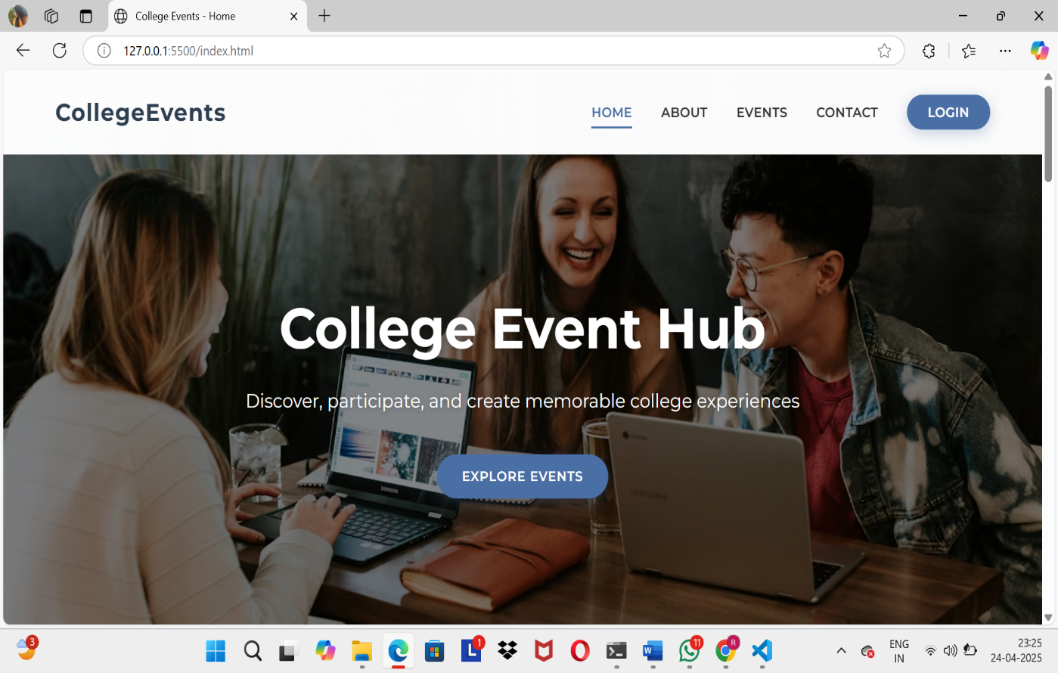

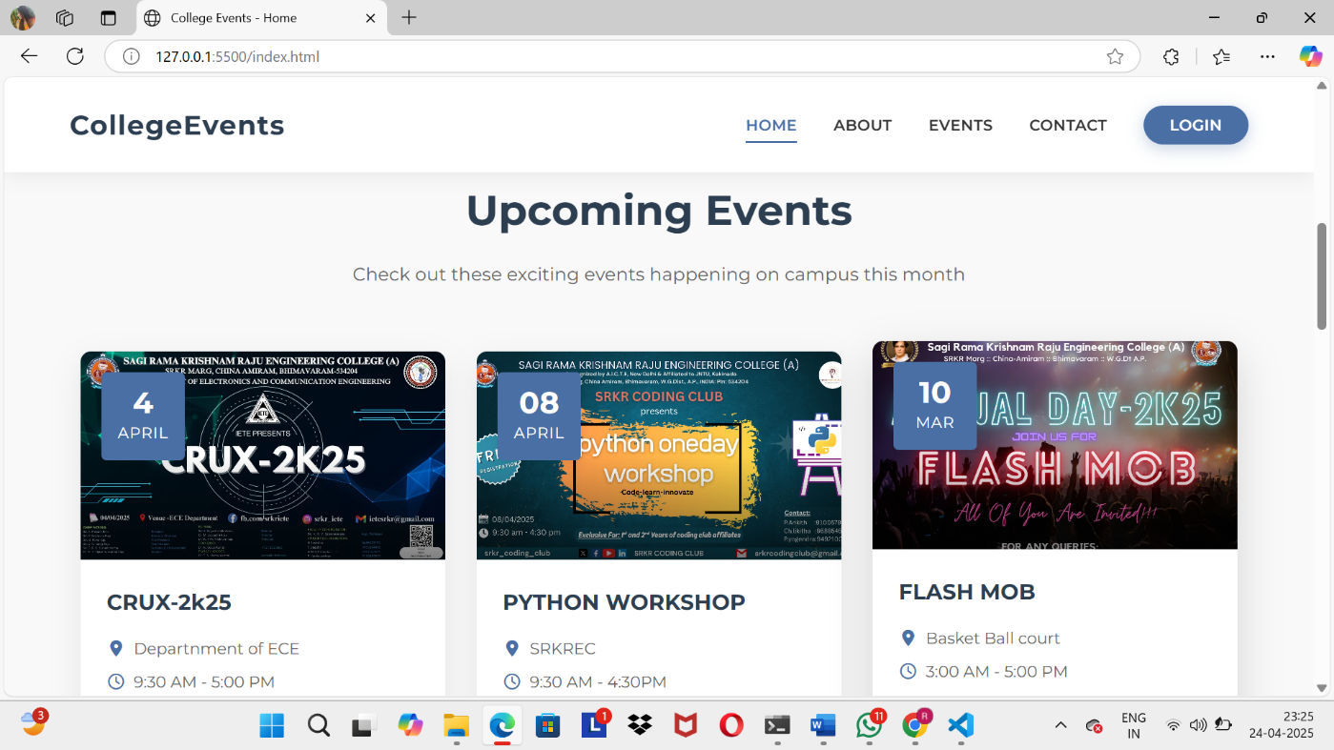

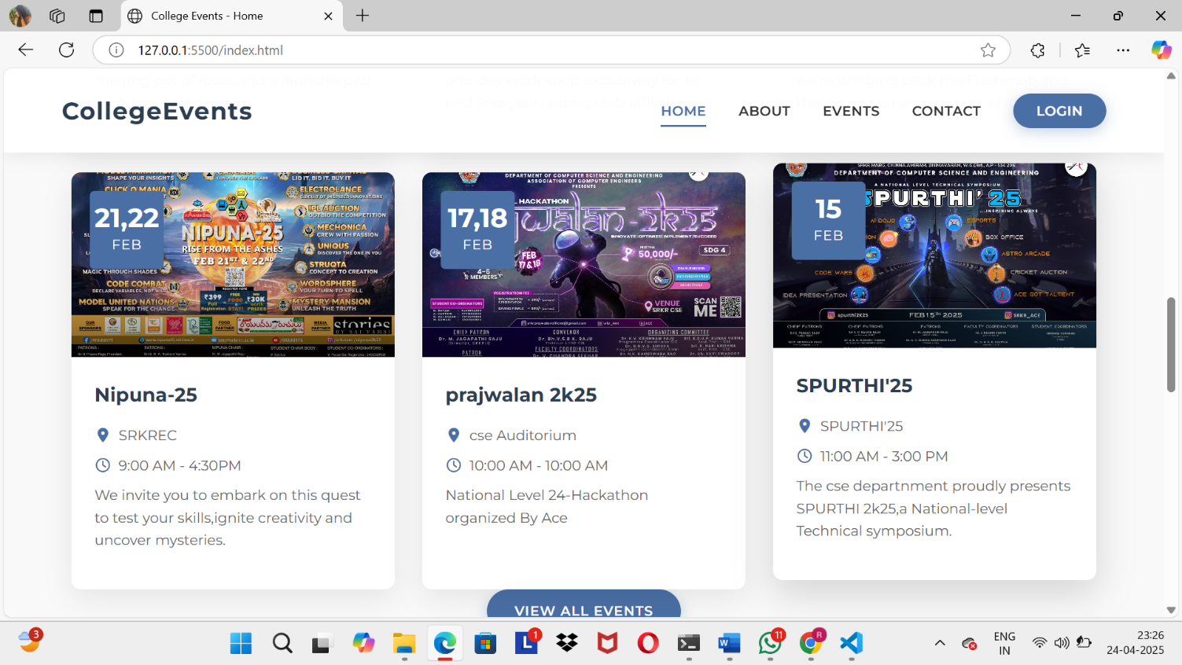

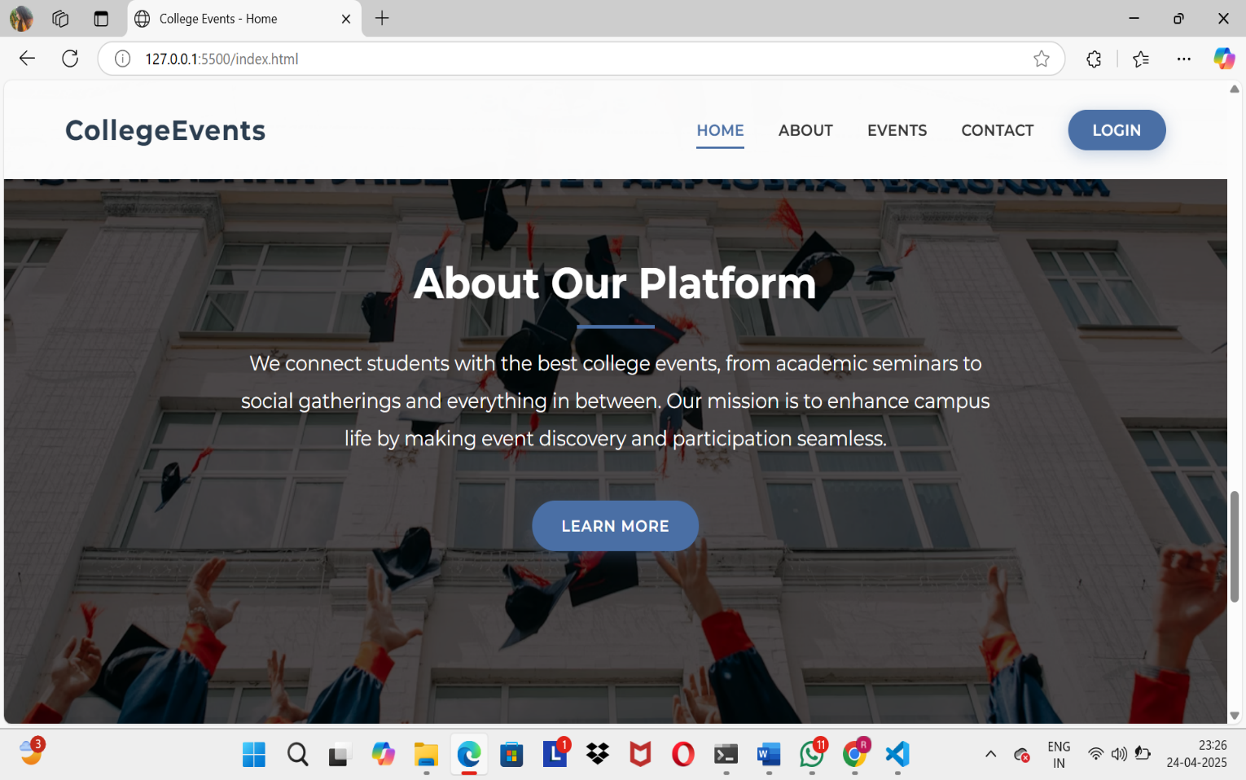

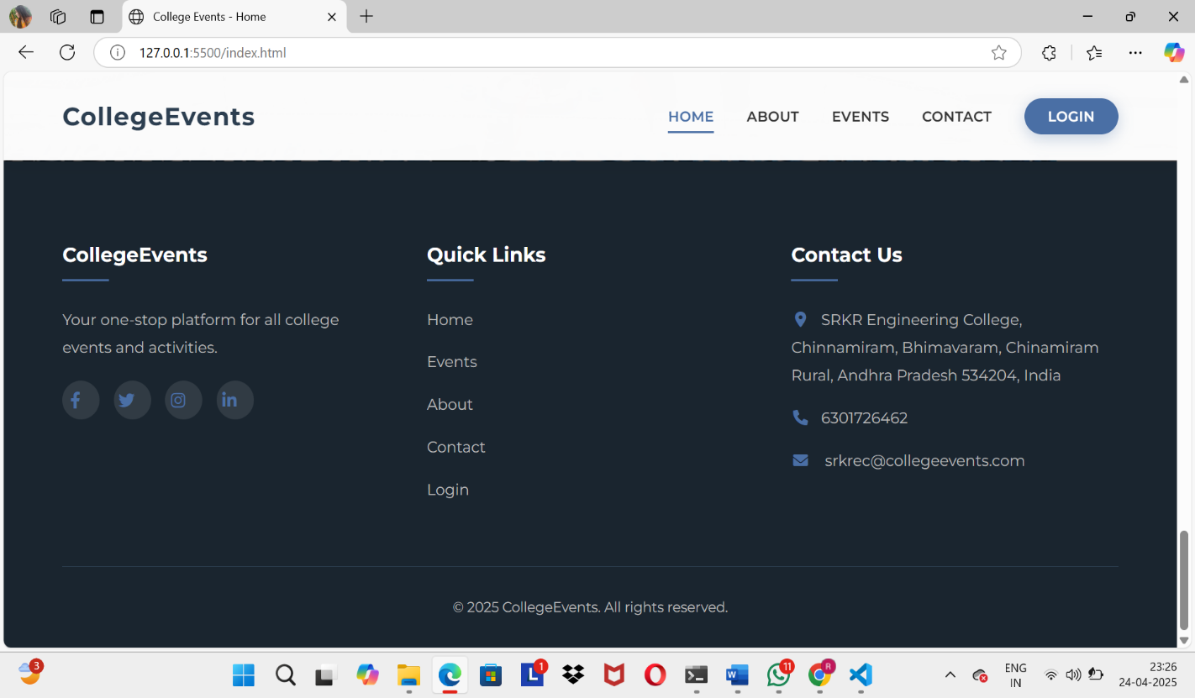

2)**ABOUT PAGE:**

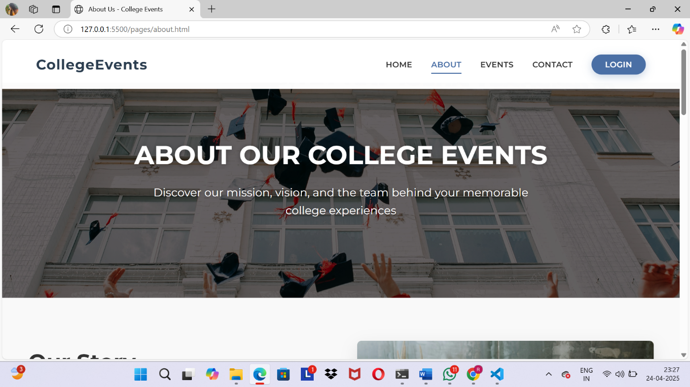

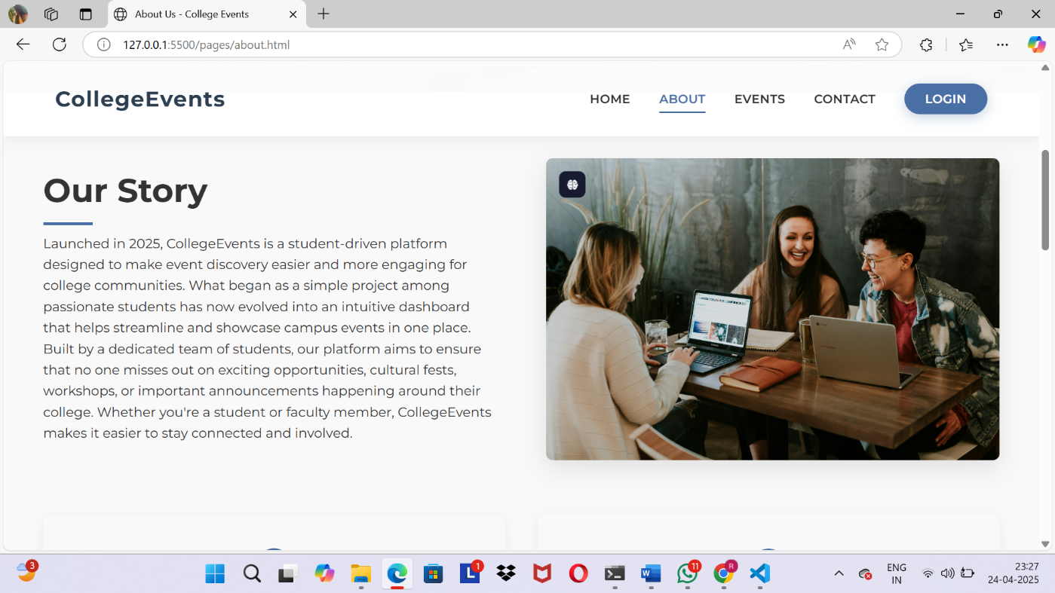

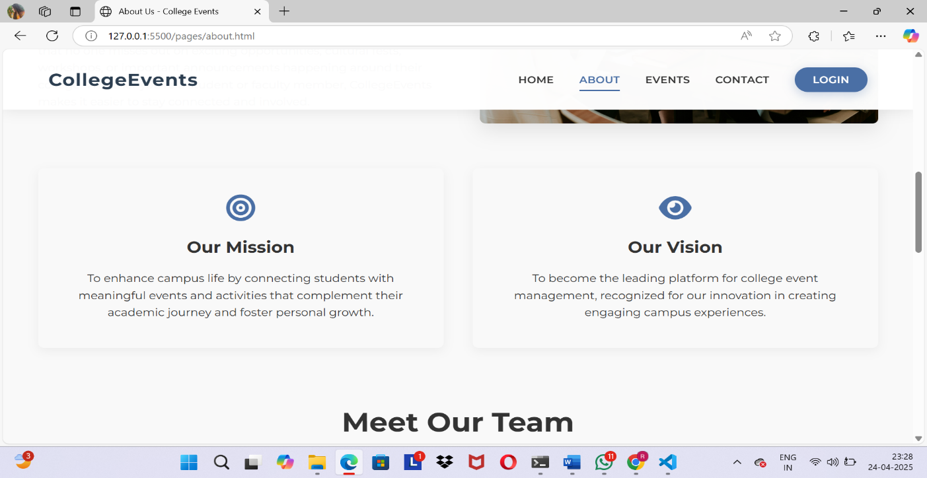

**3)EVENTS PAGE:**

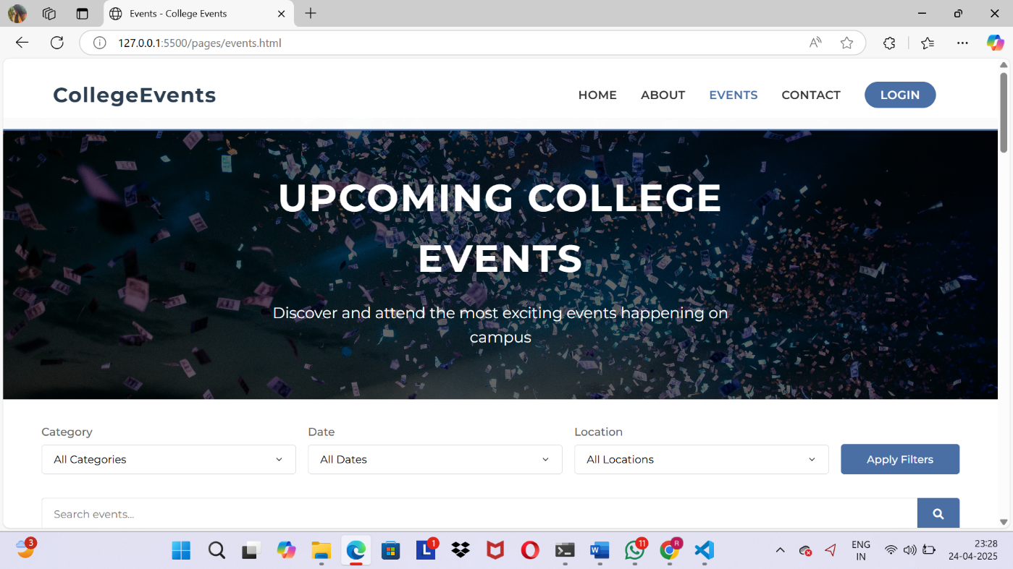

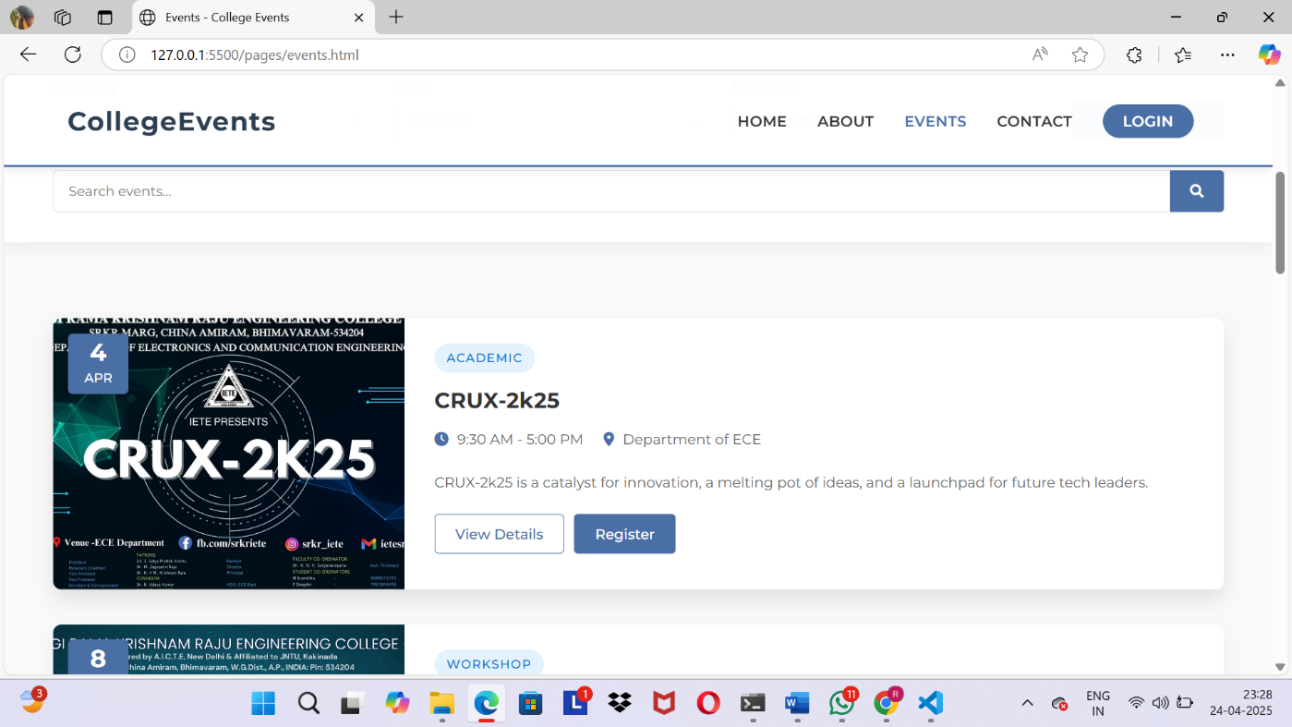

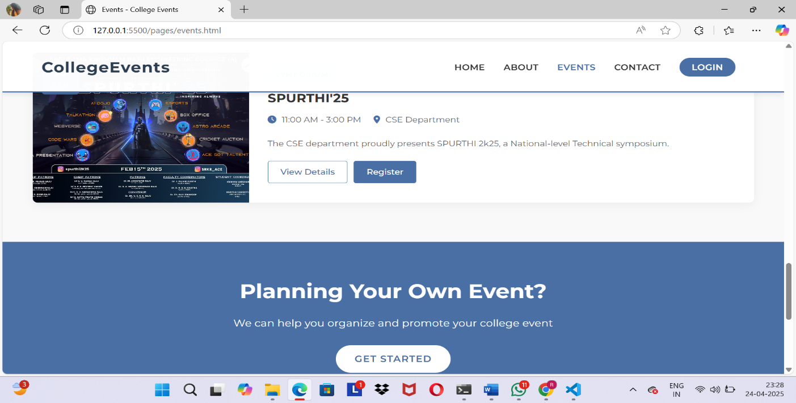

2)**VIEW EVENTS PAGE:**

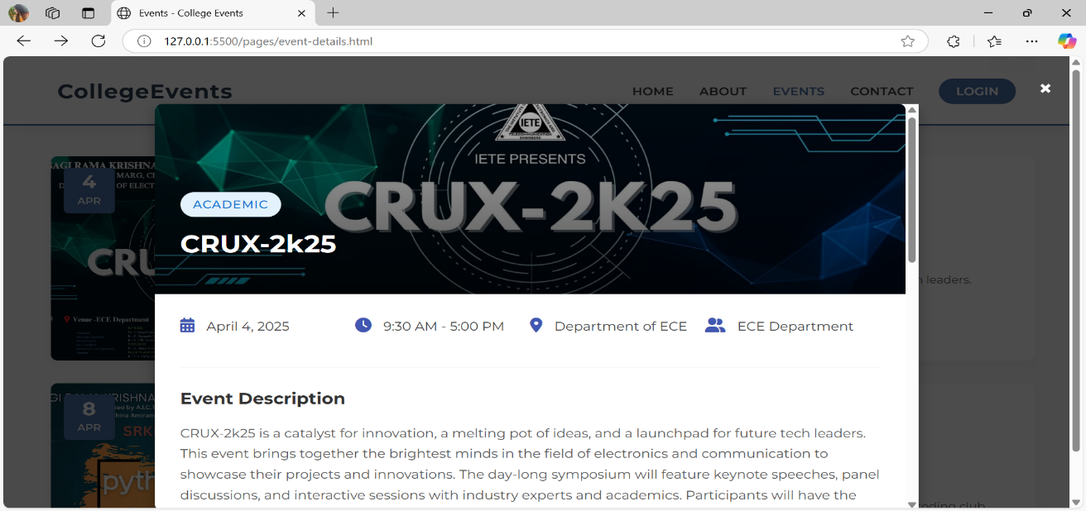

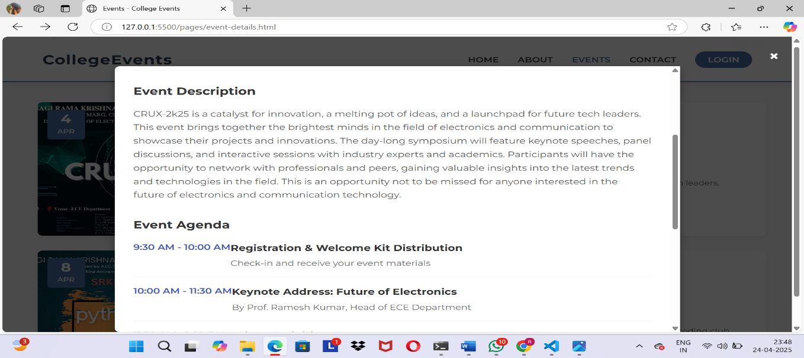

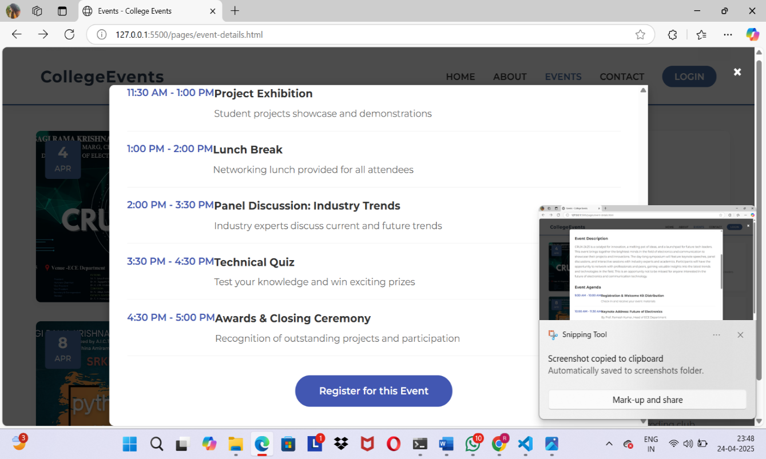

EVENT REGISTRATION

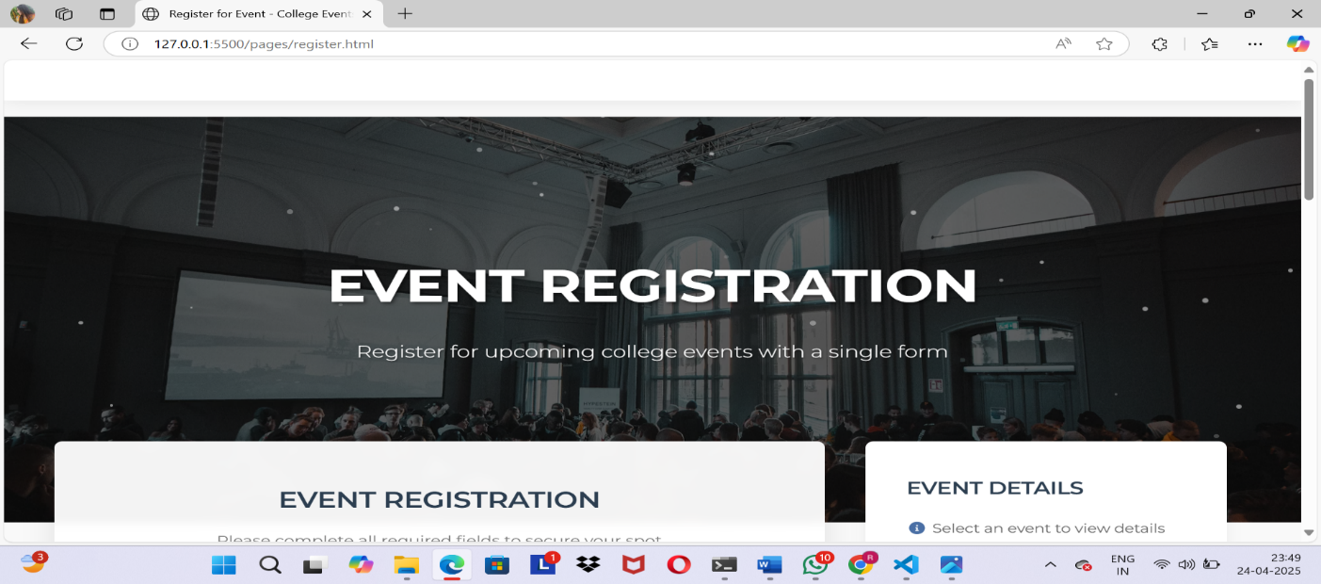

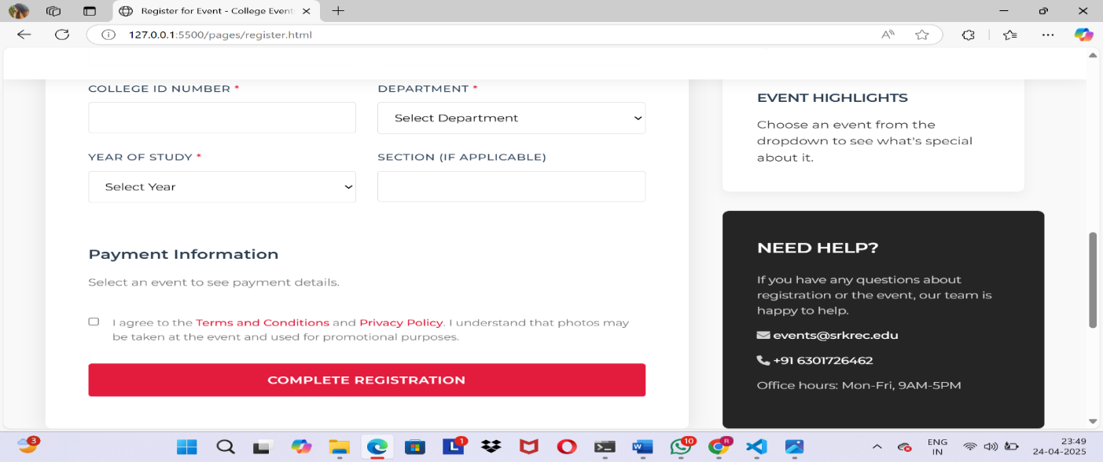

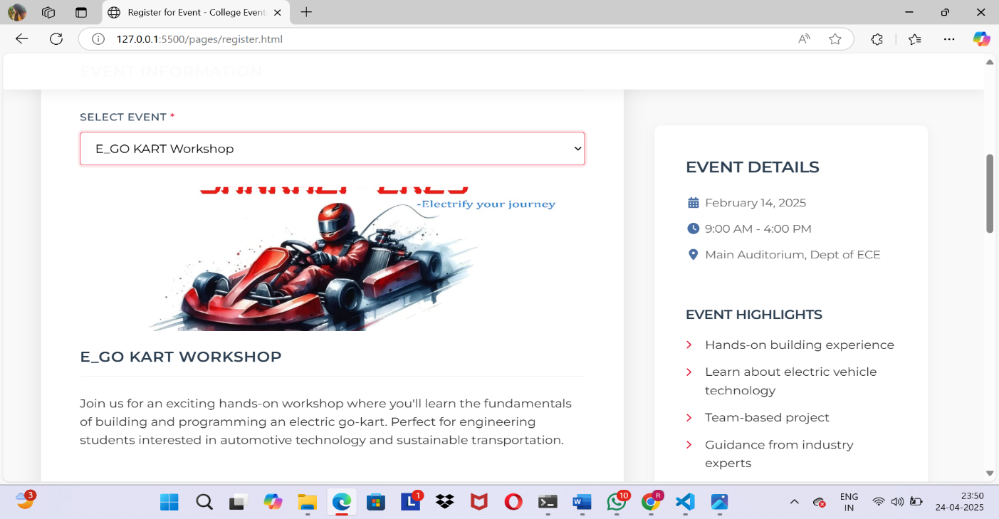

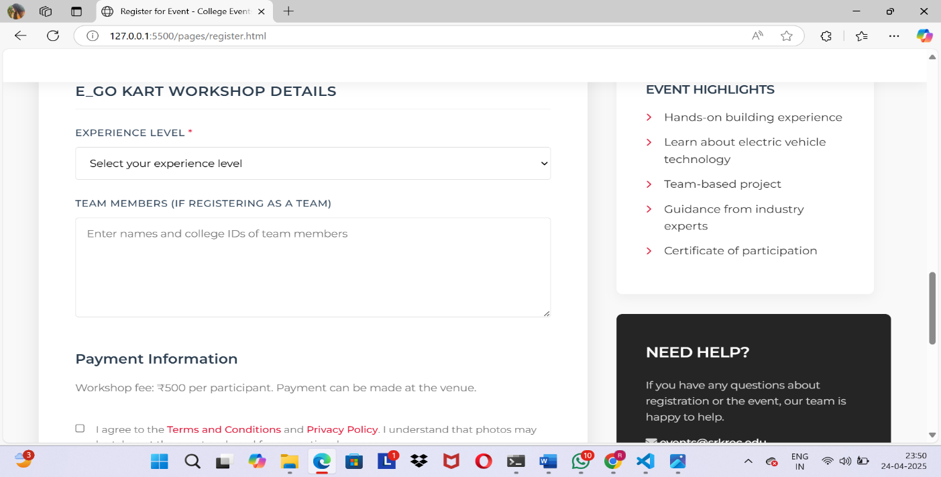 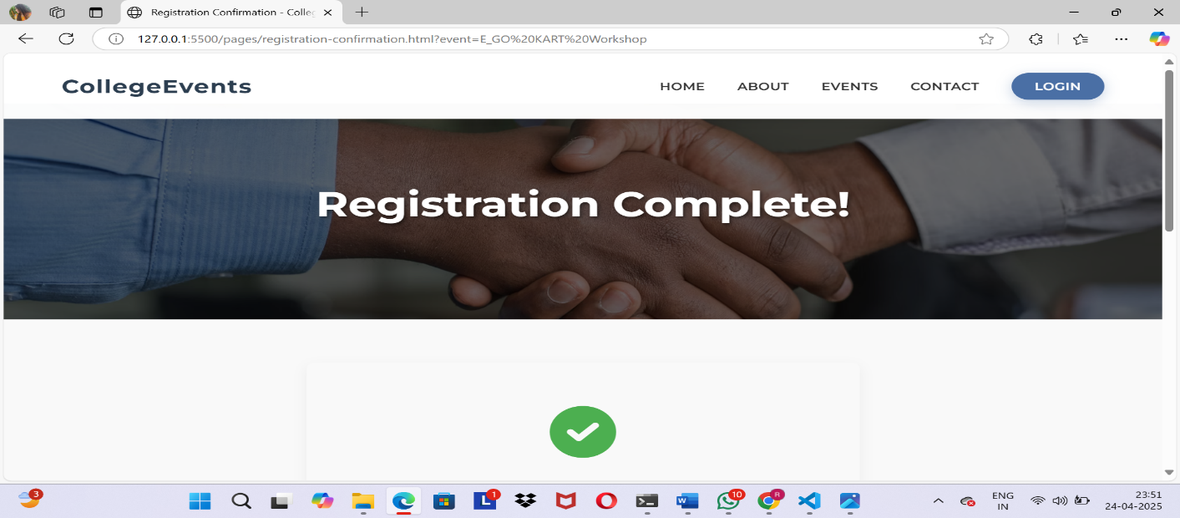 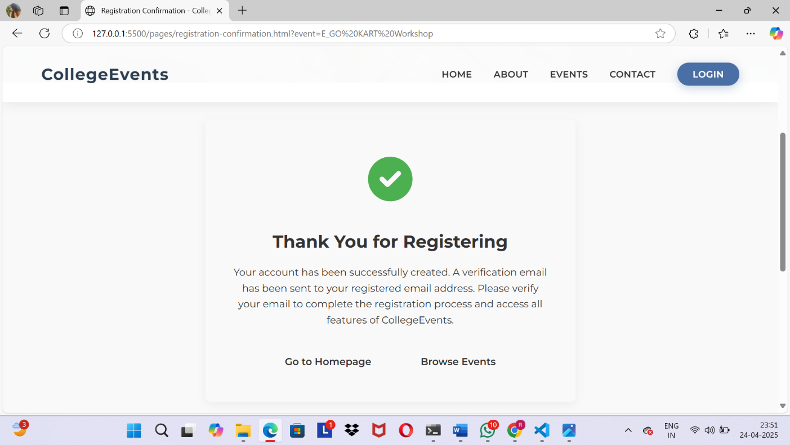

**CONTACT PAGE**

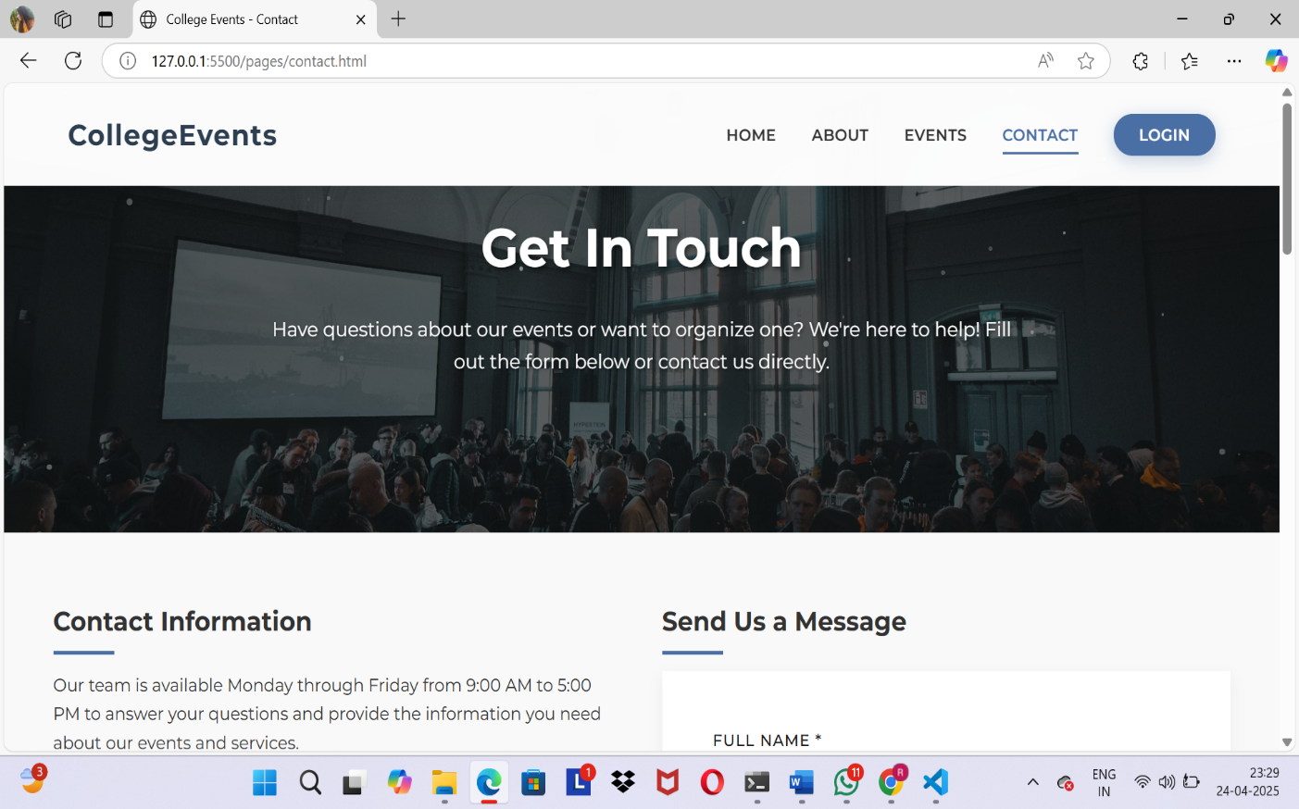

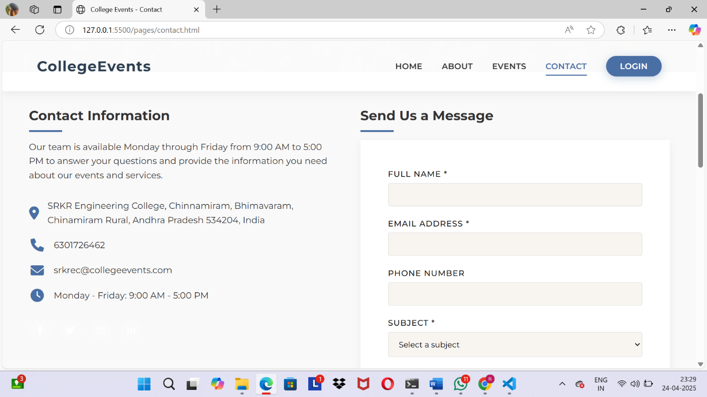

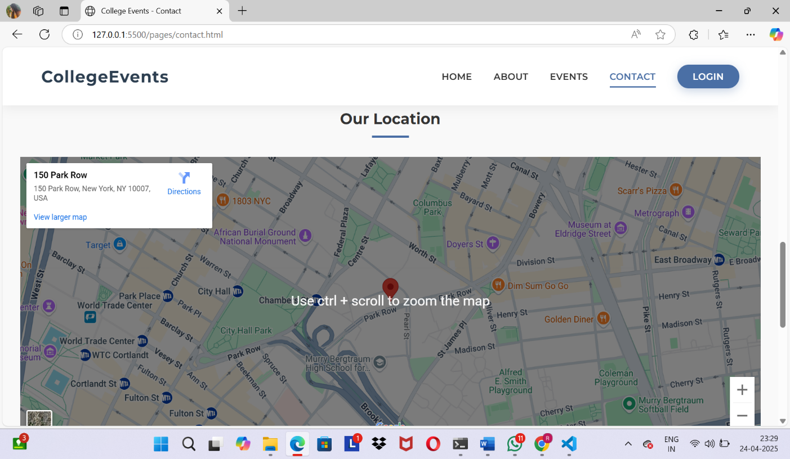

**LOGIN PAGE:**

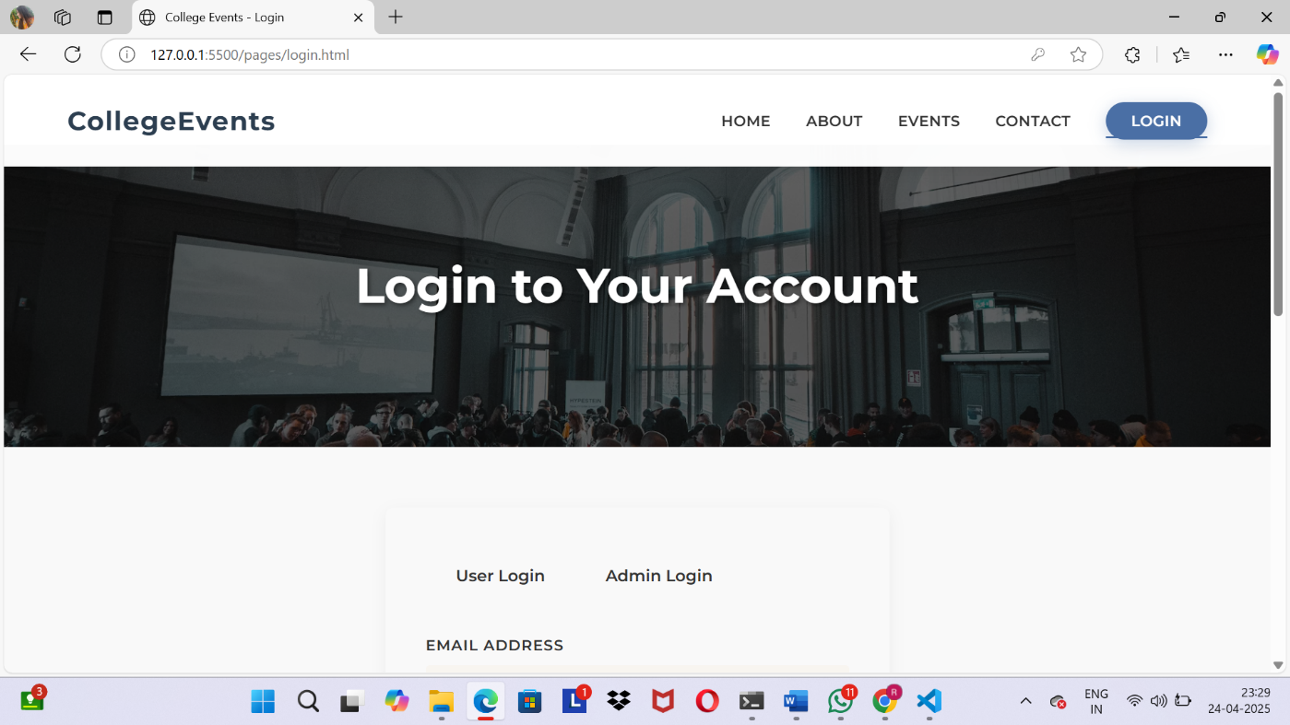

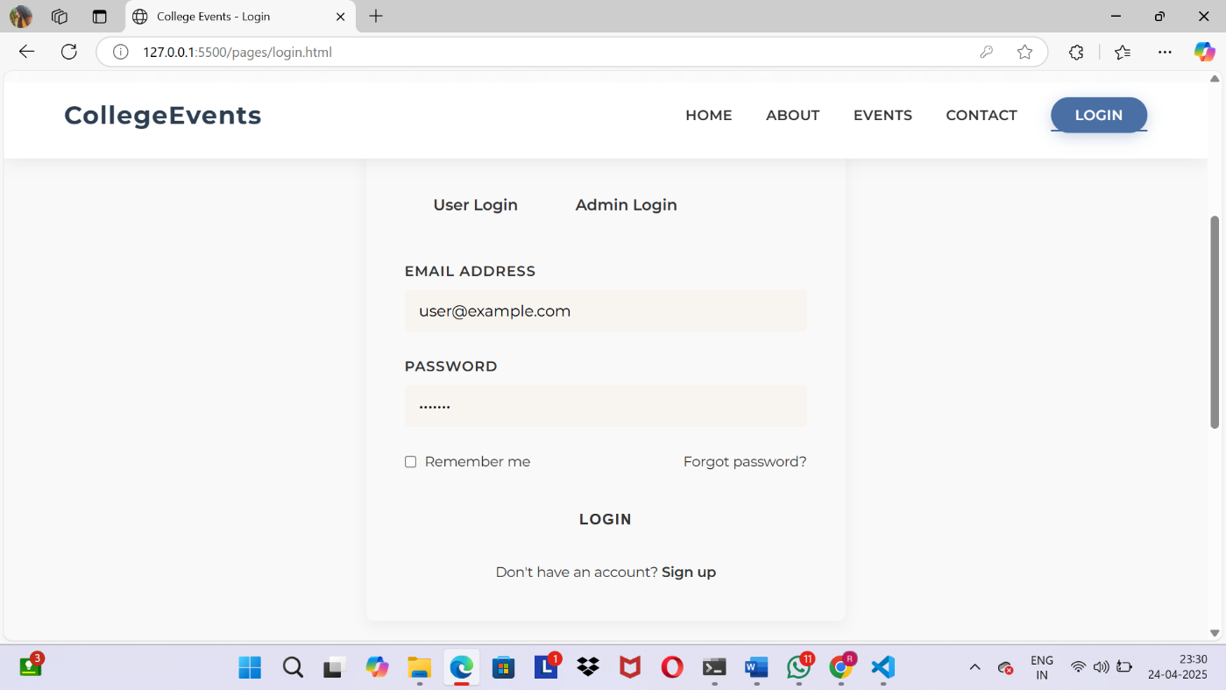

ADMIN LOGIN:

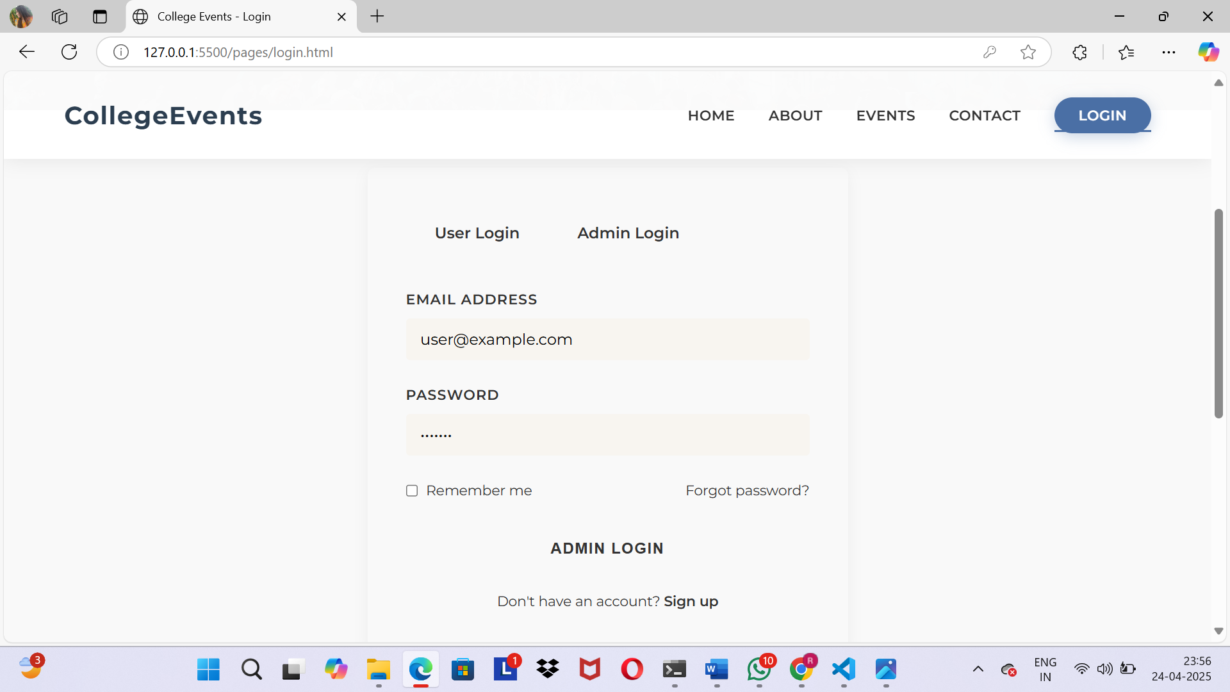

**SIGNUP PAGE:**

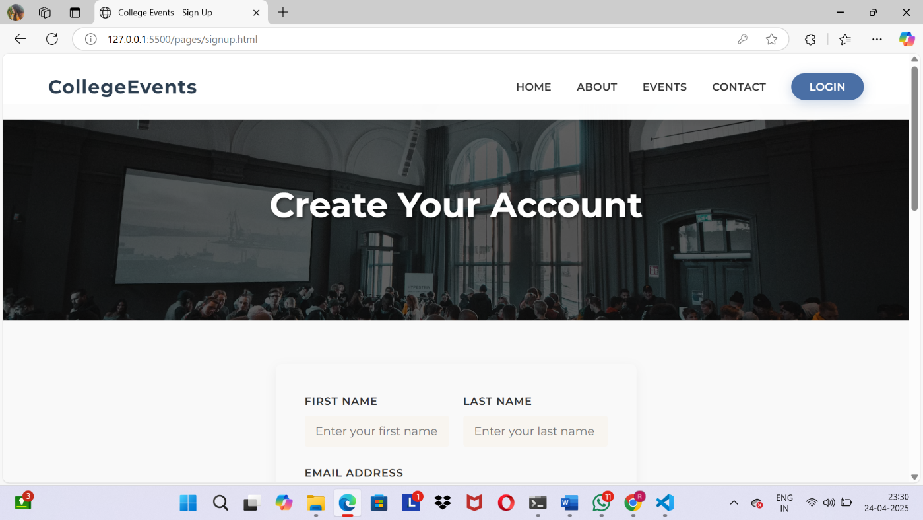

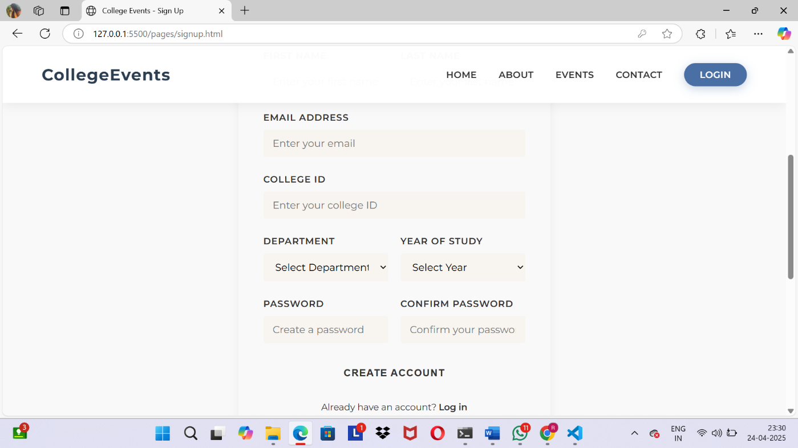

**USER DASHBOARD PAGE:**

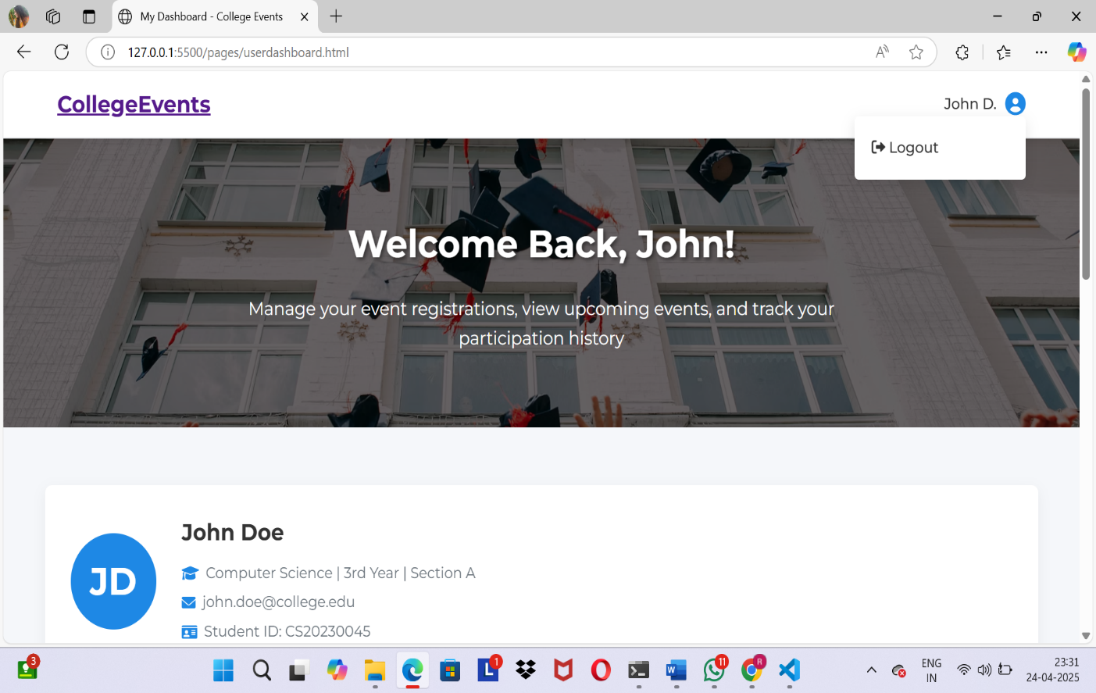

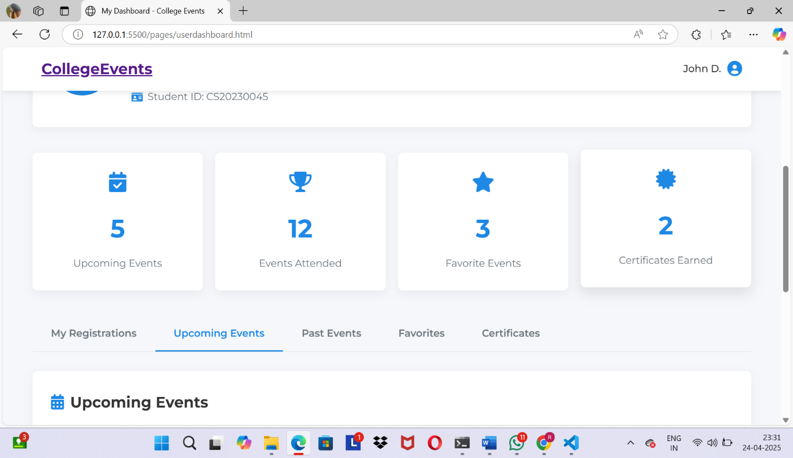

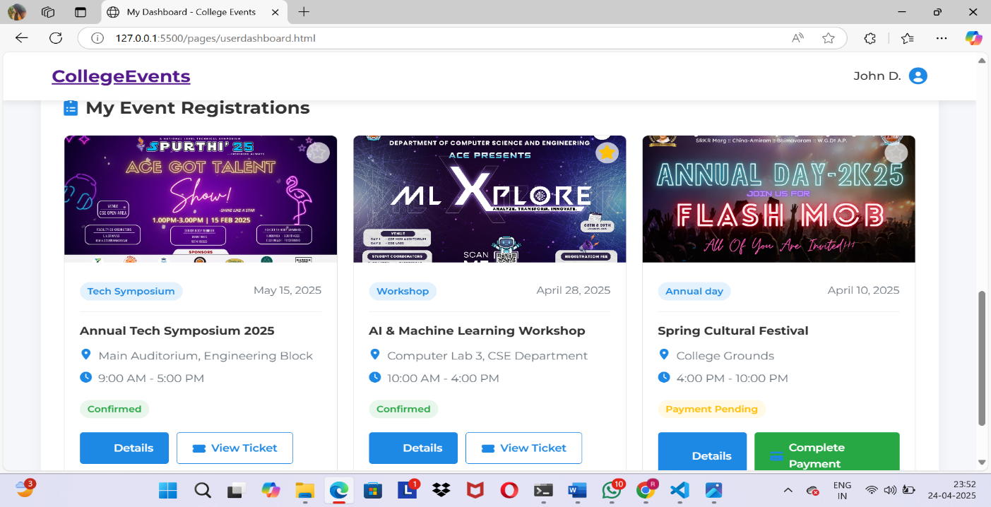

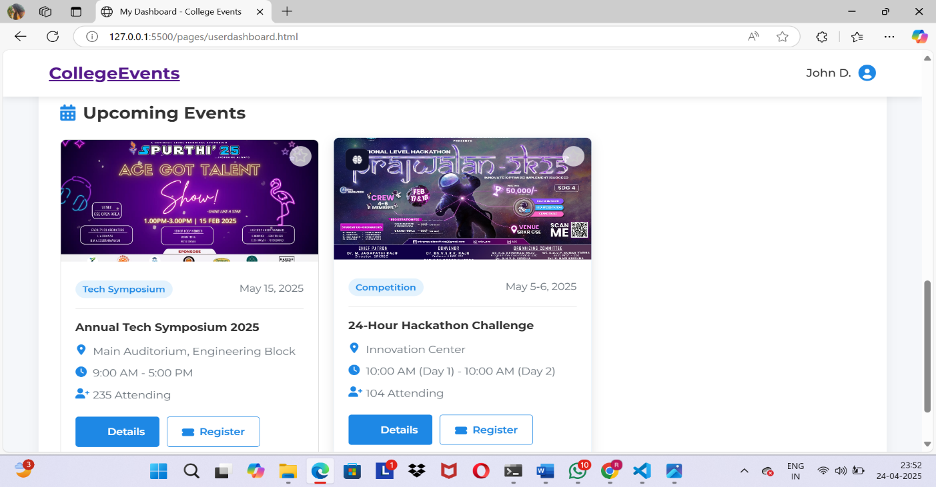

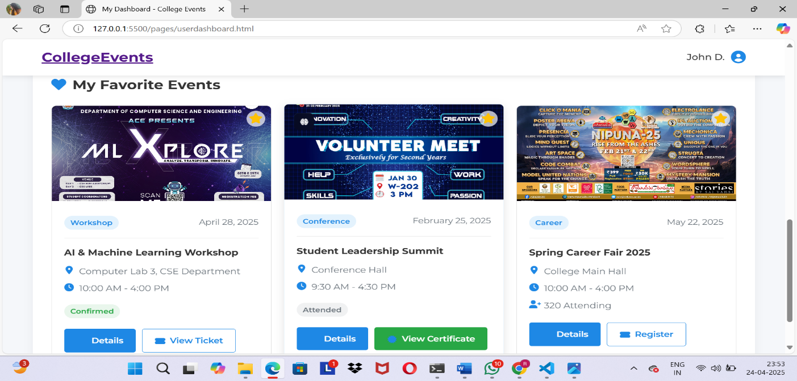

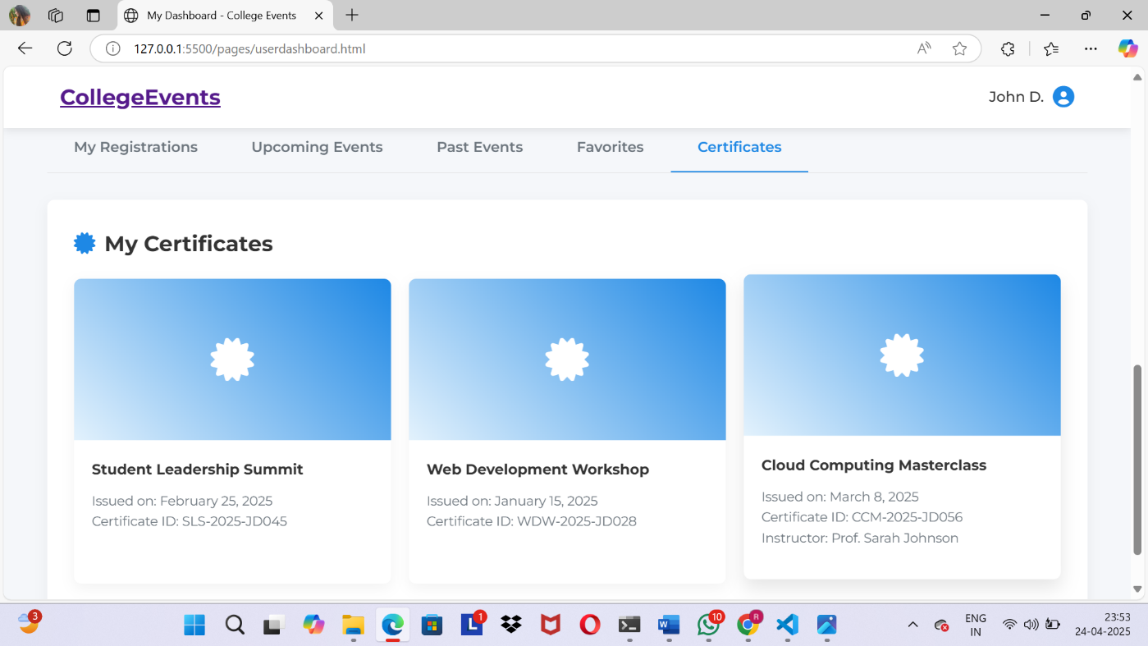

ADMIN DASHBOARD**:**



